MORAVSKÁ VYSOKÁ ŠKOLA OLOMOUC
Ústav ekonomie a podnikové ekonomiky
Patrik Mikulík

Měnově politická činnost ČNB v době hospodářské a finanční krize
CNB monetary policy action during the economic and financial crisis
Bakalářská práce

Vedoucí práce: doc. Ing. Richard Pospíšil, Ph.

Olomouc 2016

Prohlášení:

Prohlašuji, že jsem bakalářskou práci vypracoval samostatně a použil jen uvedené informacní zdroje. Prohlašuji, že odevzdaná tištěná verze bakalářské práce se shoduje s elektronickou verzí vloženou do IS/STAG.

Olomouc ……………………..

Poděkování:
Rád bych poděkoval svému vedoucímu bakalářské práce panu doc. Ing. Richardu Pospíšilovi, Ph.D. za odbornou pomoc a vedení během tvorby mé bakalářské práce. Dále bych chtěl poděkovat své rodině za podporu ve studiu.

Úvod…………………………………………………………………………………5

- ČNB ……………………………………………………………………………. 8
  - Historie - současnost ČNB…………………………………………………. 8
  - Samostatnost a nezávislost ČNB v měnové politice ………………………. 9
  - Funkce ČNB ………………………………………………………………. 11
    - Regulace měnového systému ……………………………………… 15
    - Nástroje měnové politiky ………………………………………….. 17
      - Nepřímé …………………………………………………...... 18
      - Přímé ………………………………………………………... 23
  - Bilance ČNB ………………………………………………………………. 24
- Finanční krize .……………................................................................................ 29
  - Svět v krizi…………………………………………………………………. 30
  - EU a krize …………………………………………………………………. 32
Reakce na krizi …………………………………………………….. 33
Měnová politika ECB a ČNB v reakci na finanční kriz…………….. 34
Cílování inflace v ČR ……………………………………………………... 37
ČNB a její využití nástrojů …………………………………………………… 39
Operace na volném trhu ………………………………………………….... 41

      - Mimořádné facility ………………………………………………… 42
      - Automatické facility ……………………………………………….. 43
      - Povinné minimální rezervy ……………………………………….... 45
      - Devizové intervence ……………………………………………….. 46
Závěr ...………………………………………………………………………………49

Literatura a prameny ………………………………………………………………53

Seznam obrázků .………………………………………………………………….. 54

Seznam tabulek ..…………………………………………………………………... 55

Úvod
Finanční a hospodářská krize z roku 2007 byla jednou z dalších složitých situací, kterou musely světové ekonomiky řešit. Problém, který zapříčinil trh s hypotékami a bankovní systém USA se postupně rozšířil do všech světových ekonomik. V současné době globalizace kdy se ekonomiky spojují a vytváří celky a systémy, je jakýkoliv sebemenší výkyv znatelný. Typickým příkladem ekonomického systému je Evropská Unie. Závislost a spolupráce zemí nepřináší jen příležitosti, ale i hrozby, ze kterých se může stát právě globální finanční krize.
Téma měnově politická činnost ČNB v době hospodářské a finanční krize si lze vyložit, jako popis měnově politických kroků, které národní banka musela provést, aby se z této krize dostala. Jelikož mne tato problematika zaujala, rozhodl jsem se tyto kroky
a postupy prozkoumat ve své bakalářské práci.
Zejména mě zajímá, jaké nástroje Česká národní banka použila a dokázala se vypořádat s finanční krizí v naší zemi. Dalším z důvodů je pak zájem o tento subjekt, její nezávislost a celkovou zastupující funkci banky. Jako vrcholný orgán v bankovnictví je centrální banka mozkem ekonomiky v naší zemi. V bankovnictví se točí velké peníze
a proto je zajímavé, jakým způsobem lze ovlivňovat a zasáhnout do jednotlivé fáze hospodářství. Česká národní banka plní mimo jiné funkci dohledu nad činnostmi ostatních bankovních a nebankovních subjektů, aby nedocházelo k podvodným situacím apod., což považuji za jednu z těch důležitějších funkcí.
V teoretické části nejprve představím centrální banku jako takovou, její historii
a současnost. Zaměřím se také na základní funkci a pravomoci banky, které jsou důležitou součástí pro výkon centrální banky. Popíšu podstatu měnové politiky a také rozeberu nástroje měnové politiky, které centrální banka využívá pro řízení
a ovlivňovaní hospodářství. V poslední řadě, uvedu i hospodaření a strukturu rozvahy ČNB.
V praktické části popíšu vznik krize její příčiny. Poté se zaměřím na postupy ČNB
a ECB a jejich reakci na krizi. Poslední část své práce věnuji konkrétnímu rozebrání měnově politických nástrojů, které národní banka zvolila při řešení finanční
a hospodářské krize. Nástroje prozkoumám a porovnám s ECB (Evropská centrální banka). Zaměřím se na vývoj měnově politických nástrojů a jejich změnu v období krize.
V mé bakalářské práci půjde o převzetí dat od centrální banky. Jelikož hlavním cílem mé práce bude analyzování postupů ČNB a zkoumání jednotlivých nástrojů, které využila v průběhu krize, zvolil jsem pro praktickou část své bakalářské práce srovnávací analýzu.
Veškeré postupy ČNB shrnu v závěru, kde popíšu i jejich účinnost dle dopadu na ekonomiku země. Vyjádřím své poznatky a popíšu další možná opatření, která mohla v rámci své politiky ČNB aplikovat.

1. ČNB
1.1 Historie - současnost ČNB
Z historie je známo, že cedulová, neboli ústřední banka za bývalé monarchie byla Rakousko - Uherská banka založená v roce 1816. Pobočka se nacházela v Praze, kde zajišťovala bankovní činnosti, až do roku 1918, kdy vznikl samostatný Československý stát. Národní banka Československá vznikla 1. dubna v roce 1926 a je první centrální bankou, která zahájila měnovou činnost na našem území. Tuto činnost před založením zastupoval specializovaný úřad ministerstva financí od roku 1919. Úkolem úřadu
a později i národní banky bylo spravovat zúročitelné státní zápůjčky založené stažením bankovek z oběhu při okolkovací akci, dále pečovat o žirové účty a poukázky Rakousko - Uherské banky. Vydával je ústav v Praze za pomoci filiálek bank kolem území Československé republiky. Úřad ministerstva financí dbal, také o devizy za vyvážené zboží a určoval je dovozcům, zajištoval devizy pro státní platby a stabilitu československé koruny do 31. března 1926. Národní banka Československá v době protektorátu patřila pod kontrolu německé Říšské banky a na Slovensku byla založena Slovenská národní banka. V roce 1950 pak byla založena Státní banka Československá, která se významně zapsala do podvědomí svou peněžní reformou. Tyto reformy
a centralizace bankovního systému vyvrcholily v roce 1958, kdy SBČS převzala financování a úvěrovaní investiční výstavby. V roce 1965 byla dále založena Česká obchodní banka, která převzala určité pravomoci v oblasti zahraničních obchodů. V roce 1989 došlo k zásadním změnám této banky, byla rozdělena na tzv. „novou“ SBČS - vytvoření centrální banky (emisní činnosti) v tržní ekonomice. Dělení zahrnovalo i dvě obchodní banky - Komerční banku Praha, Všeobecnou úvěrovou banku Bratislava. K poslednímu dělení SBČS došlo v roce 1993, kdy byla rozdělena Československá republika a vznikla tak Česká národní banka. V únoru roku 1993 došlo k vzniku samostatné české měny a samozřejmě veškeré činnosti a pravomoci České národní banky byly upraveny a uvedeny v zákonné formě.
ČNB v současné době
Česká národní banka je ústřední bankou České republiky. Je zřízena Ústavou České republiky a svou činnost koná v souladu se zákonem č. 6/1993 Sb. o České národní bance, ve znění pozdějších předpisů, a dalšími právními předpisy. Vystupuje jako právnická osoba se sídlem v Praze. Pouze na základě zákona můžeme, ovlivnit
a zasahovat do činnosti České národní banky. ČNB má také sedm regionálních zastoupení a to v Praze, Brně, Ostravě, Ústí nad Labem, Plzni, Hradci Králové
a Českých Budějovicích. Řídicím organem je bankovní rada, kterou tvoří guvernér, dva více guvernéři a další členové. Celkem je v radě 7 členů. Hlavní činnosti ČNB je dohled nad finančním trhem a stabilita české ekonomiky. V souladu s Ústavou 98 a vedoucím právem EU hlavním cílem Evropského systému centrálních cenová stabilita.
ČNB v současné době patří do bank a podílí se na
plnění jeho cílů a úkolu. Dále je součástí Evropského systému dohledu nad finančními trhy a ve spolupráci s Evropskou radou pro systémová rizika a dalšími orgány, které se zabývají finanční správou
1.2 Samostatnost a nezávislost ČNB v měnové politice
Samostatnost centrální banky se liší a zahrnuje dva okruhy činností. Jedná se
o měnovou politiku a dohled nad bankami. Centrální banka si tak, stanovuje své cíle
a také nástroje, které využívá k dosažení těchto cílů, bez ohledu na vládní politiku. Tato samostatnost je důležitá, kvůli zajištění účinnosti měnové politiky. Samostatnost, však zahrnuje i důvěryhodnost a odpovědnost centrální banky.
Centrální banka musí být transparentní tzn. jde o přístup, kdy banka vysvětluje jednotlivé kroky, použité nástroje, záměry, popřípadě zdůvodňuje odchylky od stanovených cílů. V neposlední řadě, jde také o zveřejnění hlasovaní rady a členů vedení. Ve vztahu k veřejnosti je na místě, aby představitelé banky vystupovali vždy, pokud se jedná o měnovou politiku. Jejich vystoupení, však musejí být srozumitelná veřejnosti, pro kterou jsou určena. V určitých případech lze jen řici stanoviska pomocí úvah. Příkladem jsou vyhlášení, že se bude zvyšovat nebo jinak měnit diskontní sazba nebo jiný úrok, či se banka rozhodne podpořit vývoj kursu domácí měny. V ekonomikách, které jsou na vrcholné úrovni mají úvahy podobný dopad jako přímá realizace. Jde o efekt, který se nazývá oznamovací. Některé informace i přesto centrální banka nezveřejňuje. Jsou to výsledky hodnocení jednotlivých bankovních subjektů. Centrální banka tyto informace nezveřejňuje kvůli možnému konkurenčnímu boji v bankovním prostředí, ale i z důvodů možného rychlého vybírání veřejnosti způsobeného doporučením a takovým návodem centrální banky. Mezi informace, která není z důvodů ovlivnění veřejnosti sdělena je také devalvační či revalvační zásah do kursu domácí měny. Děje se tak z důvodů možných spekulativních nákupů.
Stupeň samostatnosti centrální banky
Definiční znaky samostatnosti:
Samostatnost centrální banky je ve formě zákona, upravena ve sbírce zákonů, avšak její náplň je závislá na více okolnostech a to zejména na schopnostech využití představitelů banky a zákonných možností. V měnové politice absolutní samostatnost neexistuje v žádné vyspělé ekonomice. Jednotlivé banky „musí“ ve větší či menší míře akceptovat ekonomickou situaci a hospodářskou politiku. Nikdy nemůžeme vyloučit změnu zákona, pokud by ve větší míře centrální banka nedbala na doporučení vlády
a parlamentu.
Způsob jmenování guvernéra, členů banky a jejich funkční období:
Guvernér - představuje nejvyššího představitele centrální banky. Jeho jmenování není závislé na vládě a parlamentu, nýbrž je na rozhodnutí prezidenta republiky. Odvolání guvernéra je stanoveno pouze v zákonem daných situacích, např. za trestný čin, apod. Nikoli však z politického důvodu. Stejné práva mají i členové rady České národní banky. Funkční období guvernéra a členů bankovní rady je 6 let, je to i z důvodu funkčních období vlády, aby nedošlo k náhlému ovlivnění měnové politiky po volbách vyhraných dosavadní opozicí.
Členství představitelů vlády ve vedení centrální banky
Představitelé vlády nemohou být stálými členy vedení centrální banky, z důvodu možného prosazování vlastních cílů, tedy cílů vlády na úkor cílů centrální banky. V zákoně, však mají právo účastnit se společného zasedaní centrální banky. Disponují pouze poradními hlasy, kterými mohou ovlivnit rozhodnutí banky.
Schvalování měnové politiky vládou
Neměla by být umožněna a v ČR také není. O měnovou politiku se stará bankovní rada České národní banky. O veškerých krocích, centrální banka informuje členy vlády
a parlament, ale i širokou veřejnost. Zajišťuje si tak transparentnost a zvyšuje vliv důvěryhodnosti.
Povinnost centrální banky podporovat cenovou stabilitu
Veškeré informace k podpoře cenové stability jsou upraveny v zákoně. Cíle se mohou lišit a proto je to v jednotlivých zemích různé. V České republice je primárním cílem cenová stabilita.
Uvěrová politika centrální banky
Centrální banka má právo, rozhodovat o poskytnutí či neposkytnuti úvěru, dále určovat jejich podmínky, jako je lhůta splatnosti, úroková sazba, limity čerpaní a další. Spadají zde také úvěry, které jsou poskytovány na státní rozpočet a samozřejmě poskytované úvěry ostatním bankám. Je zákonem zakázáno poskytovat vládě přímé úvěrování, jelikož je zde riziko špatného vlivu na cenovou stabilitu, jedná se o nejhorší způsob monetizace státního dluhu.
Finanční vliv
Poslední faktor samostatnosti. Bankovní rada České republiky sestaví rozpočet, avšak předkládá ho ve sněmovně k projednání. Z výnosu centrální banka se hradí náklady
a rozděluje zisk do různých fondů, nejprve do rezervního poté do ostatních. Část zisku plyne i do státního rozpočtu. V případě ztráty, by mělo dojít k úhradě z rezervního fondu. Zákon nepopisuje hrazení ztráty. Proto může dojit k určité závislosti na vládě
a parlamentu, v důsledku vysoké neuhrazené ztráty.
1.3 Funkce ČNB
Z historie jsou známé pouze dvě funkce, které plnila centrální banka. V první řadě se starala o vedení účtu panovníka a v druhém případě zajištovala úvěrovaní schodku. V dnešní době se centrální banka již zaměřuje na níže uvedené základní funkce,

Základní funkce centrální banky:
- Emisní funkce
- Funkce vrcholného subjektu měnové politiky
- Funkce regulace měnového systému
Emisní funkce:
Centrální banka vydává hotovostní peníze (bankovky, mince) na území určité země. Funkce nese výsadní právo na emisi bankovek a jedná se o tzv. emisní monopol. Tuto funkci získala centrální banka na našem území ihned po uvedení do provozu, tedy v dubnu 1926. V dobách, kdy ještě nebylo tak rozšířené používaní bezhotovostních peněz, centrální banka mohla jednodušeji a přesněji regulovat objem peněz emitovaný
v oběhu. Avšak s rozvojem bezhotovostních peněz se tyto možnosti omezily.
Vrcholný subjekt měnové politiky:
Centrální banka vystupuje jako vrcholný subjekt měnové politiky, ve smyslu dosahování stanovených cílů v oblasti měnové politiky, mezi hlavní cíle patří udržení cenové stability. Funkci vrcholného subjektu měnové politiky můžeme rozdělit do dvou způsobů náhledu. Prvním způsobem je, že centrální banka pouze aplikuje, ale nerozhoduje sama o cílech. Druhý způsob je, že centrální banka rozhoduje samostatně
o cílech měnové politiky, a řídí se podle daného zákona. Centrální banka je, také považována za tzv. „banku bank“. Centrální banka vede účty ostatním bankám, stará se o jejich platební a zúčtovací operace, přijímá vklady a nabízí jim úvěry. Vklady od bank jsou různého typu. Jde především o povinnost mít uloženy povinné minimální rezervy
u centrální banky a další rezervy plnící tuto funkci. V souvislosti s platebními operacemi jde dále o uložené prostředky k těmto operacím u centrální banky. Úvěry poskytované centrální bankou jsou rozděleny z hlediska poptávky do dvou podob. Jedna podoba představuje úrokovou sazbu nejčastěji ve formě diskontní sazby, jelikož je tato sazba nízká je pro banky lákavá. Banky je poptávají, pokud mají problémy s likviditou nebo zdroji. Nízká sazba značí, že centrální banka je ochotná pomoci bankám. Tento krok znamená podporu množství peněz v ekonomice. Banky mohou poskytovat levnější úvěry, což má za následek zvýšení poptávky po úvěrech od nebankovního subjektu. Druhá podoba je ve formě poslední instance. Centrální banka vystupuje jako věřitel, platební a zúčtovací operace. Další operací, kterou centrální banka nabízí je obchod s cennými papíry. Prodává bankám nebo kupuje cenné papíry od bank s výhodnou cennou. Tyto cenné papíry jsou v podobě krátkodobých dluhových papírů, jako jsou státní poukázky. Pokud centrální banka nakupuje cenné papíry od bank nad rámec své politiky, vystupuje centrální banka znovu jako věřitel poslední instance.
Centrální banka mimo jiné také plní funkci pro vládu. Vede a spravuje úcty a provádí jednotlivé operace. Mezi operace, poskytované centrální bankou patří aktivity spojené s pokladním plněním státního rozpočtu. Jedná se o úhrady a další operace, inkasa, které patří k hospodaření státního rozpočtu v daném roce. Při plnění naplánovaného státního rozpočtu, muže dojít ke krátkodobému časovému předstihu výdajů před příjmy, i když je rozpočet přebytkový nebo vyrovnaný. Z tohoto důvodu je schodek kryt emisí státních dluhopisu. Centrální banka nebo stát si řídí svou likviditu, tak že vyhlásí nejčastěji ve formě aukcí v daných termínech emise státních pokladních poukázek. Centrální banka pro vládu zajišťuje i správu státního dluhu. Většina ekonomik světa má dluh. Deficity jsou financovány právě z emise dluhopisu jednotlivých států. Jednou ze základních úloh, kterou plní centrální banka v rámci správy státního dluhu je organizace
a zabezpečení emise. Ve většině zemí včetně České republiky je státní správa dluhu svěřena ministerstvu financí. Ve většině světových zemí je deficit závislý z financí střednědobých a dlouhodobých státních dluhopisu. Dále jsou i půjčky ze zahraničí, prodej státního majetku nebo i zvýšení daní. Zvýšení daní se však projeví až v dalších obdobích. Centrální banka v rámci správy zabezpečuje devizovou likviditu země.
Regulace a dohled bankovního systému:
Centrální banka, kromě koncipování měnových cílů, také dohlíží a reguluje bankovní systém. Stará se o dodržování pravidel činnosti bankovních subjektů. Centrální banka monitoruje bankovní instituce a při pochybení, nebo nedodržování nastavených pravidel, jsou banky sankciovány různými způsoby v krajním případě až ztrátou licencí a ukončení činnosti. Centrální banka je ve většině vyspělých ekonomik, hlavním subjektem dohledu a regulace bankovního systému. Tyto funkce jsou součástí měnových činnosti a souvisí úzce s výkonem dalších funkcí. Česká národní banka je hlavní a jedinou institucí, která se stará o komplexní dohled nad celým finančním systémem. Česká národní banka v rámci své činnosti shromažďuje devizové rezervy
a dále s nimi pracuje na devizovém trhu. Operace na trhu jsou důležitým faktorem při zabezpečení devízové likvidity státu. Jedná se o zajištění stanovené výše devizových rezerv a nastavení měnové struktury v souvislosti s očekávánými platbami do zahraničí. Udržovat hodnotu devízových rezerv je důležité, jelikož se neustále mění měnové kurzy. Je potřeba provádět činnosti vedoucí proti poklesu devizových rezerv, ke kterému by mohlo dojít, pokud centrální banka drží znehodnocující se měny. Zisk výnosů z devizových rezerv je cílem pro možné další využití devízové rezervy.
Tabulka 1: Struktura - devízové rezervy
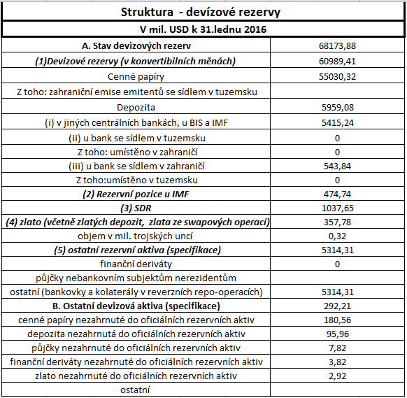
Zdroj: www.cnb.cz/cs/menova_politika/ , vlastní zpracování
Centrální banka nutně nepotřebuje investovat do zahraničních cenných papírů, avšak může je uložit na zahraniční účty. Ovlivňování vývoje kurzu domácí měny k závislosti na zahraniční měnu je docíleno použitím nástroje v podobě kursových intervencí, souvisejí s činností systému domácí měny. U pohyblivých kurzu jsou intervence nepovinou činností, avšak u pevných tzv. limitovaných jsou intervence nutné vždy, pokud se odchyluje měnový kurz od stanovených hodnot. Jednou z důležitých činností centrální banky je práce s informacemi. Informace jsou jako pro každý jiný subjekt důležitou součástí k výkonu efektivní práce. Centrální banka musí mít přehled o stavu
a probíhajících procesech v ekonomice, bankovních a finančních systémech. V závislosti na tyto informace pak může centrální banka předpovídat vývoj zdraví bankovních systémů a celé ekonomiky. Informace určují směr a podminuji kroky centrální banky při stanovení prognóz a dohledu nad bankami. Hlavním zdrojem těchto makroekonomických informací jsou statistické údaje z úřadu zabývajících se tímto výzkumem. Jedním z klíčových údajů je agregátní cenová hladina
a vývoj hrubého domácího produktu. Centrální banka však potřebuje mnohem více údajů, jako jsou vývoj mezd, platební bilance a rozpočet státu, vývoj nezaměstnanosti, produktivita práce, vývoj investic úspor a mnoho dalších. Informace související s bankovním systémem si centrální banka shromažďuje sama na základě zasílaných informací právě od bank. Centrální banka získané informace využívá také k vlastnímu ekonomickému výzkumu. Vytváří a najímá si vědecké pracovníky. Výsledky z výzkumů pak prezentuje pro veřejnost. Cílem je také spolupráce s vysokými školami. Veškeré výsledky jsou pak buď použity v praxi, nebo jen v teoretické rovině, avšak každý výzkum má svůj zákonitý význam a přínos.
1.3.1 Regulace měnového systému
Měnová politika a fiskální politika je základem každého hospodářství země. Jejím obecným účelem je stabilita měnové politiky a podpora celkové makroekonomické stability země. Vedle fiskální politiky je měnová politika spjata úzce s finanční politikou státu a ovlivňováním bankovního systému. Mnoho nástrojů ovlivňuje bezprostředně objem poskytovaných bankovních úvěrů, a tedy i vytváření peněz
a měnovou stabilitu. Proces měnové stability spočívá v používání dostupných nástrojů
k dosažení předem stanovených cílů centrální banky. Cíle centrální banky mimo jiné jsou stanoveny v zákoně o centrální bance, avšak stanovují se v mnohem větší šíři. Téměř v každé centrální bance je hlavním cílem zajištění kupní sily domácí měny. Dvě různá hlediska stability, rozdělení na vnitřní stabilitu a vnější stabilitu měny. Vnější stabilita je spojena se stabilitou měnového kurzu. Vnitřní stabilitu měny rozumíme zajištění stability cenové hladiny. V některých zemích je to jediný cíl, nicméně nejčastěji je stanoveno více cílů.
Mezi další cíle měnové stability patří:
- Hospodářský růst
- „Plná“ zaměstnanost
- Stabilita platební bilance
- Stabilita měnového kurzu
Jestliže má centrální banka stanoveno více cílů, může dojít k vzájemnému nesouladu
a to v kompatibilitě vybraných cílů. Z minulosti je doloženo, že v krátkodobém horizontu neexistuje absolutní kompatibilita mezi žádnými dvěma cíli. Z toho plyne, že krátkodobě je omezeno dosažení jednoho cíle na úkor jiných cílů.
Měnová politiky nabízí různé pohledy a přístupy, jedním z nich je klasická měnová politika. Klasická měnová politika spočívá v regulaci operačního cíle (krátkodobé úrokové míry) Českou národní bankou za využití nástrojů měnové politiky, jehož hlavním cílem je dosažení sjednaných cílů a cíle závěrečného. Expanzivní měnová politika je zásah centrální banky zakládající se na snížení krátkodobé úrokové míry, což způsobí stimulaci ekonomiky. Naopak při restriktivní měnové politice zasahuje centrální banka způsobem, který vede ke zvýšení krátkodobé úrokové míry, což má za následek tlumení ekonomiky. Za měnovou politiku se také považuje politika kvantitativního uvolňování neboli tištění peněz. Centrální banka nakupuje domácí finanční aktiva od obchodních bank a nebankovních jednotek. Výsledkem je zvýšení bilanční sumy. Hlavní cíl této operace je snížení strmosti výnosových křivek. K politice kvantitativního uvolňování přistupuje centrální banka v případě, kdy není možné další snižování úrokových měr. Z důvodu dosažení nulové spodní hranice krátkodobé úrokové míry centrální banky. Není to však pravidlem. Pokud centrální banka povolí zadlužování veřejného sektoru a firemního sektoru při nízkých úrokových nákladech, dochází při uvolňování ke zvýšení inflace, HDP, a také ke zvýšení nezaměstnanosti. Kvantitavní uvolňovaní má pak stejný dopad jako, kdybychom použili expanzivní měnovou politiku.
Transmisní mechanismy:
Centrální banka při aplikování měnové politiky má na výběr mnoho postupů mimo jiné i mezi dvěma transmisními postupy. Nejznámějšími transmisními postupy jsou cílování inflace a regulování měnového kursu. Centrální banka může využívat i více postupů najednou, musí však zohlednit podmínky a účinnost postupů. Zohlednění vlivu na operativní kritérium, možnost ovlivnit zprostředkující kritérium a pevnou vazbu mezi zprostředkovacím a závěrečným cílem. V praxi se můžeme setkat se základními transmisními mechanismy, kombinacemi, ale i jejími modifikacemi. Česká národní banka měnila pomocí měnové báze peněžní zásobu na trhu. V roce 1996 využila regulaci pomocí krátkodobé úrokové míry. Značný efekt do května 1997 měl limetový měnový kurz. V roce 1998 centrální banka začala používat cílování inflace. Evropská centrální banka využívá kombinaci cílování inflace a peněžní báze v roli zprostředkujícího kritéria.
1.3.2 Nástroje měnové politiky
Nástroje měnové politiky centrální banky lze členit dle několika hledisek. Jedním z nejdůležitějších hledisek je členěni dle dopadu na bankovní systém. Nepřímé nástroje jejím charakteristickým rysem jsou jednotné podmínky pro banky a také její plošné působení. Banky na ně mohou, ale nemusejí reagovat. Nepřímé nástroje neomezují rozhodovací samostatnost bank, pouze určitým způsobem ovlivňují byznys bank. Nazývají se také tržní nástroje, což značí, že jsou mnohem častěji používaný než přímé. Prime nástroje ovlivňují, jak rozhodování bank, tak i jejich podnikatelskou činnost. Pro jednotlivé skupiny bank jsou koncipovány selektivně, což znamená komplikace pro banky. Z tohoto důvodů nejsou tak často využívány jako nepřímé nástroje. Přímé nástroje jsou však mnohé účinnější než nepřímé tržní nástroje.

Obrázek 1: Rozdělení nástrojů z hlediska dopadu na bankovní systém:
Přímé
Kursové intervence
Diskontní nástroje
Operace na volném trhu
Povinné minimální rezervy
Doporučení, dohody
Pravidla likvidity
Limity úvěrů bank
Limity úrokových sazeb bank
Povinné vklady
Nepřímé
Přímé a nepřímé

Zdroj: REVENDA, Z. Centrální bankovnictví, vlastní zpracování
1.3.2.1 Nepřímé
Operace na volném trhu:
Tyto operace jsou velmi účinné v tržní ekonomice a to, jak při regulaci měnové báze rezerv bank, ale i při ovlivňovaní krátkodobé úrokové míry. Operace zahrnují nákupy nebo prodeje např. cenných papírů Českou národní bankou, bankám na trhu v domácí měně, jejichž cílem je regulace rezerv nebo ovlivňovaní krátkodobé úrokové míry. Charakteristickými rysy těchto operací jsou permanentní, operativní kritéria zaměřená na regulaci.

Obrázek 2: Operace na volném trhu
Operace na volném trhu
Prodej cenných papírů ČNB
Nákup cenných papírů ČNB

Snížení rezerv bank
Zvýšení rezerv bank
Růst krátkodobé úrokové míry
Pokles krátkodobé úrokové míry

Tlak na zhodnocení domácí měny
Tlak na znehodnocení domácí měny

Zdroj: REVENDA, Z. Peněžní ekonomie a bankovnictví, vlastní zpracování
Druhy operací na volném trhu:
Na volném trhu rozeznáváme operace z hlediska působení na rezervy bank. Mezi tyto operace patří přímé operace, repo operace a switch operace. Centrální banka při přímých operacích, nakupuje nebo prodává cizí cenné papíry. Dopady na rezervy bank za použití této operace jsou trvalé. Repo operace jsou tvořeny, ze dvou opačných transakcí. Prvními jsou rezervní repo operace, jedná se o transakci, při které centrální banka nakupuje cenné papíry a po delší době je prodává. To vede k tomu, že se rezervy bank dočasně zvýší. Vlastní cenné papíry jsou zde použity jen okrajově, při obchodech před lhůtou splatnosti. Druhou součástí repo operaci jsou prosté repo operace. Při nich centrální banka nejprve prodává vlastní cenné papíry, tím dojde k poklesu rezerv bank, avšak poté je centrální banka znovu odkupuje, čímž dojde k návratu na původní úroveň. Tyto dopady mají vliv i na měnový kurz domácí měny a krátkodobou úrokovou míru. Zpětné transakce mohou být, buď termínované nebo netermínované. Centrální banka preferuje termínovaný odkup, jelikož je zde jednodušší kvantifikovat vliv na rezervy bank. Operace switch jsou operace, při kterých dochází k výměně cenných papíru za cenné papíry ve stejném množství, ale v rozdílné lhůtě splatnosti. Jelikož se nemění množství nakoupených cenných papíru, jde o nepřímý vliv centrální banky na rezervy bank.

Diskontní nástroje:
Tyto nástroje jsou historicky nejstaršími nástroji používanými v měnové politice, hojně se využívají i dnes. Součástí diskontních nástrojů jsou úvěry, ty poskytuje centrální banka ostatním bankám, v bezhotovostní formě až na pár výjimek, s přesně stanovenými podmínkami, jako jsou druhy, limity objemu, lhůty splatnosti. Dále sem patří úrokové sazby z těchto úvěrů, úrokové sazby z rezerv bank na účtech centrální banky, podmíněné i vyhlašované úrokové sazby z cenných papíru z operací na volném trhu. Pomocí těchto nástrojů centrální banka ovlivňuje a reguluje výši rezerv bank anebo krátkodobou úrokovou míru. Mají také vliv na měnový kurz domácí měny.
Konkrétním případem jednotlivé druhy úvěrů, jako je diskontní a lombardní. Diskontní úvěr centrální banka poskytuje obchodním bankám. Úvěr je spojen s rámcovými podmínkami, které musí jednotlivé banky splnit, aby tento úvěr získaly. Centrální banka otevře úvěr s tzv. maximálním limitem. Limity mohou být určeny buď absolutní částkou, poměrem ke kapitálu nebo změnou proti minulému stavu. Při splnění podmínek muže banka čerpat limit z úvěru, tzn., není omezena ve splácení předchozích diskontních úvěru. Může nabídnout národní bance cenné papíry větší kvality. Z hlediska měnových nástrojů můžeme tyto úvěry rozdělit na dva. Běžné diskontní úvěry a sezónní diskontní úvěry. Běžné se používají pro překonání odchylek krátkodobé likvidity. Sezonní jsou používány naopak k překonání fluktuace v období sezony. U běžného úvěru je lhůta splatnosti kolem 1 měsíce u sezonních jsou to zhruba dva až tři měsíce. Mezi diskontní úvěry řádíme i reeskontní úvěry. Centrální banka na dočasnou dobu koupí cenné papíry nad rámec vyhrazený pro diskontní úvěry. Sazby pro běžné
i sezonní úvěry jsou úročeny stejně, liší se pouze reeskontní úvěr, který je úročen vyšší reeskontní sazbou. V ekonomice je diskontní sazba nejnižší sazbou ze všech možných úroku na trhu. Centrální banka tak ovlivňuje pomoci diskontní sazby, poptávku a tím
i měnovou bázi. Za jinak nezměněných podmínek, zde platí vztah, že pokud se diskontní sazba zvýší, sníží se nám měnová báze a naopak. Lombardní úvěry se liší od výše zmiňovaných diskontních úvěrů ze strany poptávky od bank, které mají velké problémy s likviditou. Banky si již nemohou propůjčit diskontní úvěry a přistupují proto k lombardním úvěrům, kterými jsou uděleny proti zástavě cenných papíru, které tak určují lhůtu splatnosti. Měnová báze je ovlivněna stejným způsobem, jako je to v předchozích případech u diskontních sazeb.
Tabulka 2 : Vývoj diskontní a lombardní sazby
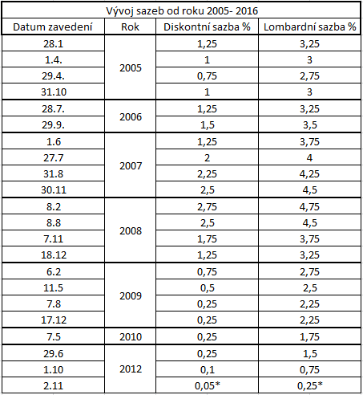
Zdroj: www.cnb.cz/cs/menova_politika/mp_nastroje/ ,vlastní zpracování
Z tabulky vyplývají změny sazeb za jednotlivá období. ČNB v jednom roce měnila sazbu i několikrát, nebo ji naopak v roce 2011 neměnila a zachovala sazby z roku 2010. Až v roce 2012 přišla změna sazeb směrem dolů. ČNB od roku 2012 stále drží diskontní sazbu na 0,05% a lombardní sazbu na hodnotě 0,25%.
Lombardní sazba je povazována za poslední moznost bank, jak se vypořádat s nepříznivou likviditou. Z hlediska rizikovosti poskytnutí lombardního úvěru platí, že jeho výše by měla být větší než tržní hodnota zastavených papírů. Důsledek vyšší rizikovosti je vyšší lombardní sazba. Centrální banka nabízí bankám i automatické facility, které jsou používány pro regulaci krátkodobé úrokové míry. Automatické facility jsou složeny z vkladu bank, které jsou přes noc uloženy u centrální banky
a úvěrů čerpaných přes noc národní bankou. Banky jsou povinné ukládat u centrální banky část svých rezerv podobě povinných minimálních rezerv. Během dne může nastat situace, že je účtu příslušné banky nižší objem volných rezerv než zamýšlená platba jiné obchodní bance. Banky mohou získat výměnou za cenné papíry bezúročný úvěr nazývaný vnitrodenní. Jedná se o formu diskontního úvěru, který není úročen. Banky mohou mít na konci dne méně nebo více prostředků než ostatní banky. Od toho se odvíjejí dvě facility. Depozitní facilita znamená, že se úložky úročí přes noc u centrální banky. Jedná se o dobrovolné rezervy, které centrální banka úročí diskontní sazbou. Zápůjční uvěrová facilita znamená, že banky nestačily splatit dluhový úvěr během dne. Nesplacené prostředky jsou úročeny lombardní sazbou přes noc. Jelikož banky mají možnost volné zdroje ukládat nebo získávat i od jiných bankovních subjektů je proto stanovena dolní a horní hranice sazeb. Diskontní sazba představuje dolní mez sazby
a lombardní sazba zase horní hranici sazby pohybu mezibankovních sazeb. Centrální banka může nabízet i služby, které již nespadají do nástrojů měnové politiky. Jsou to úvěry na povinné minimální rezervy, nouzové úvěry nebo úvěry v zahraničních měnách.
Obrázek 3: Diskontní nástroje
Diskontní nástroje
Snizení urokových sazeb centrální banky
Zvýšení úrokových sazeb centrální banky
Pokles krátkodobé úrokové míry, znehodnocení domácí měny
Pokles rezerv bank
Růst rezerv bank
Splácení uveru centrální bance
Poskytnutí úvěrů centrální bankou

Růst krátkodobé úrokové míry, zhodnocení domácí měny

Zdroj: REVENDA, Z. Peněžní ekonomie a bankovnictví, vlastní zpracování
Kursové intervence:
Jedná se o nákupy nebo prodeje cizích měn Českou národní bankou na tzv. devízovém trhu. Cílem těchto intervencí je, buď uvolnění, nebo zpřísnění měnové politiky na trhu. Dalším cílem může být i tlumení volatility - což znamená kolísání hodnoty aktiva nebo jeho výnosné míry. Devízové intervence v rámci ovlivňovaní inflace nejsou tak často používaným nástrojem. Spíše se využívají k tomuto účelu úrokové sazby. Nicméně
v určitých situacích je potřeba přistoupit k těmto operacím. Příkladem je snížení měnově politických úrokových sazeb na tzv. „technickou nulu“ kdy na eventuální následující uvolnění měnové politiky lze docílit oslabením kurzu koruny. Tato situace nastala v roce 2013, kdy bankovní rada České národní banky se zavázala intervenovat na devízovém trhu k oslabení kurzu koruny vůči euru. Tak aby udržela hladinu koruny kolem 27 CZK/EUR. Intervence podle nejnovějších zpráv budou trvat až do ledna 2017, poté by měli být ukončeny.
Tabulka 3: Vývoj kurzů
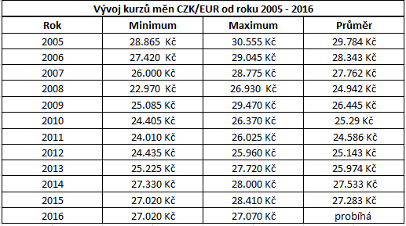
Zdroj: www.kurzy.cz, vlastní zpracování

1.3.2.2 Přímé:
Limity úvěru bank:
Centrální banka rozlišuje a může stanovit dva druhy limitu pro věřitele (stropy, kontingenty). Limity úvěru, které ČNB dává bankám se nazývají - relativní uvěrové limity. Absolutní uvěrové limity -limity, které se vztahují na obchodní (i jiné) banky, které poskytují úvěry nebankovním subjektům. Limity se stanovují několika způsoby, jako například přírůstkem stavu proti minulému období, nebo i poměrem úvěru na výši kapitálu banky a také v absolutní výši nově poskytnutých úvěrů za určité období. Limity lze každé bance stanovit jednotlivě, pouze u limitu absolutní výše ne, ta je stanovena pro všechny banky stejně.
Limity úrokových sazeb bank:
Tento nástroj využívá stanovení maximálních úrokových sazeb z úvěru jednotlivých bank nebo maximálních a minimálních úrokových sazeb z vkladu u jednotlivých bank. Limity úrokových sazeb, mohou mít vliv na krátkodobou úrokovou míru a také na vytváření peněžních úspor a poptávku po úvěrech bank. Pokud limity snížíme, dojde k růstu poptávky po bankovních úvěrech, pokud limity zvýšíme, mělo by dojít k poklesu poptávky, jen za podmínky, že banky své sazby z úvěru opravdu zvýší.
Povinné vklady:
Centrální orgány, fondy, místní správy apod. jsou subjekty, kterým může být nařízena povinnost ukládat finanční prostředky, otevírat účty a manipulovat s financemi, provádět další operace pouze přes centrální banku. Cílem je dostat likviditu těchto subjektu pod kontrolu centrální banky. O stanovení výše povinných vkladů rozhoduje většinou stát z vlastního rozhodnutí nebo se řídí radami centrální banky.
Doporučení, výzvy, dohody:
Za těmito nástroji se skrývají modifikace některých z předešlých nástrojů, na základě nich v měnové politice určujeme jejich vliv na měnovou bázi nebo na krátkodobou úrokovou míru. Přesná hierarchie není ustálena. Doporučení - jde spíše o rady nebo přání centrální banky, podle kterých by se měli ostatní banky řídit. Výzvy mají už konkrétnější a výraznější charakter. Dohody mají písemnou formu a jsou právně závazné. Všechny tyto nástroje jsou hojně využívány avšak jen v krátkodobém horizontu. Jejich účinnost je však vysoká. Jednotlivé banky si nedovolí nerespektovat rozhodnutí centrální banky z důvodů sankcí, které muže udělit centrální banka, jako je snížení limitů nebo neposkytnutí diskontních a dalších úvěrů.
Pravidla likvidity:
Hlavním úkolem pravidel je zabezpečit požadovanou úroveň likvidity bank. Určují závaznou strukturu a stavbu aktiv a pasiv dále závazků a bilancí bank. Jako nástroj je řádíme, v případě že změnami pravidel centrální banka sleduje změny měnové báze.
Povinné minimální rezervy:
Tyto vklady jsou povinně odváděny bankami a tvořeny u centrální banky. Jedná se
o aktiva a pasiva národní banky. Výše minimálních rezerv je stanovena pomocí procentuální sazby z vkladů (pohledávek) domácích nebankovních klientů u bank tzn. primárních závazků bank. Skutečná výše povinných minimálních rezerv se počítá jako jejich průměrný stav za dané období, počítaný zpětně často ze zůstatku na příslušném učtu rezerv na konci každého dne. Tento způsob umožnuje bankám po určitý okamžik pracovat s těmito rezervami a používat je na jiné účely. Měnit výši rezerv. Avšak při porušení, nebo neodvádění povinných minimálních rezerv centrální bance, hrozí sankce, jako například pozastavení přístupu k diskontním úvěrům. Povinné minimální rezervy nemají přímý dopad na krátkodobou úrokovou míru ani na měnovou bázi. Vliv mají zejména na peněžní multiplikátory. Zjednodušeně, zvýšení povinných minimálních rezerv povede ke snížení peněžních multiplikátorů a platí to i naopak, tedy snížení minimálních rezerv vede k zvýšení peněžních multiplikátorů. Změna základny pro výpočet rezerv má stejný dopad, jako předchozí případy.
1.4. Bilance ČNB
Informace, týkající se hospodaření ČNB, lze najít v její pravidelně zveřejňované bilanci. Bilance je zveřejňovaná na stránkách České národní banky, kde si může každý zjistit tyto informace, tímto si mimo jiné banka zajišťuje i transparentnost. Výsledek hospodaření tvoří, jako u každého subjektu, aktiva a pasiva. Aktiva centrální banky tvoří především způsoby vydávání peněz centrální bankou. Pasiva jsou zastoupeny některými druhy peněz v ekonomice. Většina operací centrální banky je prováděna v bezhotovostní formě. Z bilance jsou známy dva specifické rysy České národní banky, která se jinak ničím neodlisuje od ostatních centrálních bank. Větší procento centrálních bank poskytuje bankám krátkodobé úvěry nebo si odkupuje od nich státní cenné papíry na určitou dobu. Tím dodává obchodním a ostatním bankám potřebnou likviditu. Česká národní banka, ale naopak prodává krátkodobé vlastní cenné papíry bankám a stahuje likviditu. Hlavní složku aktiv tvoří v bilanci České národní banky devizové rezervy. Jejich podíl bez pohledávek vůči Mezinárodnímu měnovému fondu dosahuje 90 % a je spojen s proudem zahraničních měn do české ekonomiky. V bilanci jsou vykazovány, veškeré položky v domácí měně. Ve společné měně v zemích měnové unie, avšak mohou se tvořit v zahraniční měně, zahraničními cennými papíry, zlatem apod. Výsledek hospodaření je výrazně ovlivněn podílem devizových rezerv a vlastních cenných papírů. Pokud je domácí měna zhodnocena, znamená to snížení vykazovaných devizových rezerv a pro centrální banku to znamená ve výkazu ztrátu. Opačný efekt nastává při znehodnocení domácí měny, devízové rezervy se zvyšují a pro hospodaření centrální banky to znamená zisk.
Aktiva centrální banky
Aktiva centrální banky jsou tvořeny, zlatem, pohledávkami vůči domácím bankám, nakoupenými cennými papíry, devízovými rezervami a ostatními aktivy. Zlato, nebo kovy jsou v bilanci vykazováno dvěma způsoby, a to buď fixní cennou v domácí měně, zvolenou za určité období anebo pořizovacími cenami jednotlivých složek. Pohledávkami vůči domácím bankám, zde se jedná o úvěry poskytované obchodním
a jiným bankám. Dva důvody, proč chtějí banky tyto úvěry jsou levné zdroje k obnovení likvidity a druhý případ je, že centrální banka je věřitelem poslední instance. Úvěry jsou poskytovány v domácí měně, pokud by centrální banka poskytovala úvěry v cizí měně, změnila by se také položka devízové rezervy. Bezhotovostní úvěry zvyšují rezervy bank a hotovostní úvěry pak oběživo v pokladnách bank. Obě situace vedou k zvýšení měnové báze. Centrální banka poskytuje ve výjimečných případech tyto úvěry
i nebankovním subjektům. Další položka v bilanci jsou nakoupené cenné papíry, ty banka kupuje jak v domácí tak v zahraniční méně. Cenné papíry v cizí měně jsou vykazovány v položce devizové rezervy. Primárním cílem při koupi domácí měny je snaha zvyšovat rezervy bank anebo snížit úrokové sazby, ovlivnit krátkodobou úrokovou míru v hospodářství země. Centrální banka nakupuje zejména statní pokladní poukázky, dluhopisy. Česka národní banka v současné době nenakupuje statní cenné papíry v domácí méně, jelikož banky mají velký objem dobrovolných rezerv. Veškeré případné nákupy jsou v bezhotovostní formě. Součástí bilance centrální banky jsou
i devizové rezervy. Devízové rezervy jsou určeny k úhradám závazků v zahraničí
a intervenčním nákupům domácí měny. Zahrnují aktiva ve volných směnitelných měnách, jednotek SMR a pohledávek vůči Mezinárodnímu měnovému fondu, které se vykazují samostatně. Devizové rezervy jsou vykazovány v domácí měně. Pohledávky Mezinárodního fondu jsou produkovány primárně členským podílem země u fondu. Poslední položkou v aktivech jsou ostatní aktiva. Zde se nachází především hmotný
a nehmotný majetek, pohledávky za zaměstnanci, odběrateli, náklady a příjmy příštích období a záporné oceňovací rozdíly vlivem kursových změn a cen cenných papírů.
Tabulka 4: aktiv ČNB:
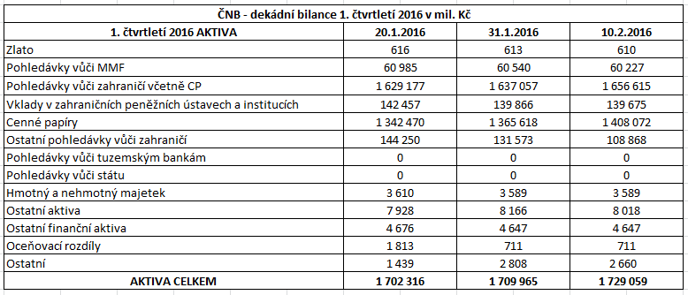
Zdroj: www.cnb.cz/cs/statistika/, vlastní zpracování
Pasiva centrální banky
Pasiva jsou tvořena oběživem, rezervou bank, závazkem vůči státu a nebankovním institucím, závazkem vůči zahraničí a Mezinárodnímu měnovému fondu, dále zahrnují kapitál, kapitálové fondy, rezervy, emitované vlastní cenné papíry a ostatní pasiva. První položkou, která je v bilanci mezi pasivy je oběživo. Oběživem rozumíme pouze hotovostní peníze, emitované bankovky, mince vše v domácí měně. Oběživo se dělí na dvě složky. První složku tvoří oběživo v pokladnách (hotovostní rezervy), druhá složka je oběživo v rukou nebankovní sféry. Další položkou v bilanci centrální banky jsou rezervy bank. Zde se vykazují rezervy obchodních a ostatních bank rovněž v domácí měně. Dělí se na povinné minimální rezervy a na dobrovolné rezervy. Rezervy
a oběživo vytváří společně měnovou bázi. Česká národní banka zahrnuje do rezerv
i prostředky bank v emitovaných cenných papírech. K závazkům vůči státu
a nebankovním subjektům patří likvidní prostředky státu, vklady státních fondů, také přijaté mimorozpočtové prostředky z EU a prostředky využité na financování vybraných projektů. K položce závazky vůči zahraničí a Mezinárodnímu měnovému fondu centrální banka přirázuje využité prostředky institucí ze zahraničí, jde například
o centrální banky, zahraniční bankovní subjekty v cizí měně. Jsou přijímány ve formě úvěrů nebo mohou mít podobu vkladu. Kapitál, kapitálové fondy, rezervy tato položka
a její struktura je upravena zákonem o centrální bance. Kapitál a jeho výše závisí, také na formě vlastnictví centrální banky. U akciových centrálních bank je kapitál tvořen akciemi a u státních centrálních bank je to výše splacených prostředků v základním fondu. Do položky kapitálu se dále zahrnují prostředky zákonných rezervních fondu, rezervy na pokrytí ztrát vytvářené ze zisku nebo nákladu. Dále na straně pasiv nalezneme položku emitované vlastní cenné papíry. Emitované vlastní cenné papíry mohou být emitovány, jak v domácí tak i cizí měně. Hlavní cíl při emitování vlastních cenných papírů (dluhopisy) je snížení rozsahu dobrovolných rezerv bank a stahování přebytkové likvidity. Centrální banka, však musí nejpozději v den splatnosti koupit cenné papíry zpět. Nákupy před lhůtou splatnosti jsou vykazovány kompenzovaně proti prodaným vlastním cenným papírům. Pokud centrální banka prodávala své dluhopisy v cizí měně je jejím cílem zvýšit devizové rezervy. Tato operace by se zapsala a byla vykazována na položku závazky vůči zahraničí. Poslední položkou, kterou nalezneme v bilanci centrální banky na straně pasiv jsou ostatní pasiva. Na této položce se vykazují například závazky banky vůči zaměstnancům a dodavatelů, dále jsou to výdaje a výnosy příštích období v souvislosti se změnami kursu a cen cenných papíru.

Tabulka pasiv 5: ČNB:
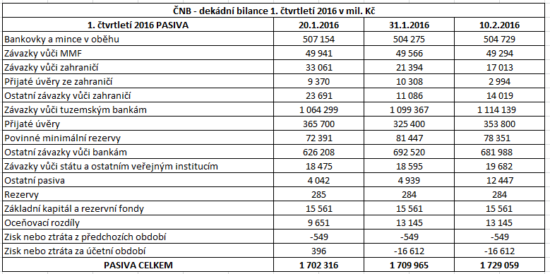
Zdroj: www.cnb.cz/cs/statistika/, vlastní zpracování
Výsledek hospodaření
Centrální banka může, skončit období hospodaření, jako každý jiný státní nebo soukromý subjekt tzn. ziskem nebo ztrátou. Pokud se jedná o zisk, ten centrální banka vykazuje na straně pasiv. Ze strany pasiv se pak, převádí do fondů a kapitálu. Vyrovnání ze státním rozpočtem je v každé zemi odlišné, každá země má jinak nastavený zákon, nejčastěji však jde o odvody volného zůstatku zisku. Ztráta centrální banka je vykazována se znaménkem mínus na straně pasiv. Záporné znaménko je použito i v případech, že se jedná o nerozdělené zisky z předešlých let, nebo neuhrazené ztráty z předchozího období - také se záporným znaménkem. Pokud bychom se podívali blíže na jednotlivé bilance za uplynulé roky České národní banky, zjistily bychom, že na výsledek hospodaření mají rozhodující vliv kursové změny. Kursové změny mají vliv na výši devízových rezerv, pokud je například změna kurzu koruny vůči euru o 1 Kč, při znehodnocení koruny to znamená zisk a při zhodnocení koruny to znamená ztrátu. Emise vlastních cenných papírů má pak největší vliv na hospodářský výsledek ze strany pasiv. Změny úrokových sazeb se projevují i v nákladech centrální banky. Bilance České národní banky nám umožnuje mít přehled o operacích centrální banky
a celkovém fungovaní k určitému datu. Česká národní banka zveřejňuje tyto fakta
o bilanci třikrát měsíčné. Bilance nám umožnuje rozpoznat a získat informace o změně množství peněz v podobě měnové báze. Prvním faktem, který lze vyčíst je výše měnové báze, dále její složení, ale i změny proti minulému období, v poslední řadě také zdroje jejího vytváření.
Tabulka 6: Výkaz zisku a ztráty
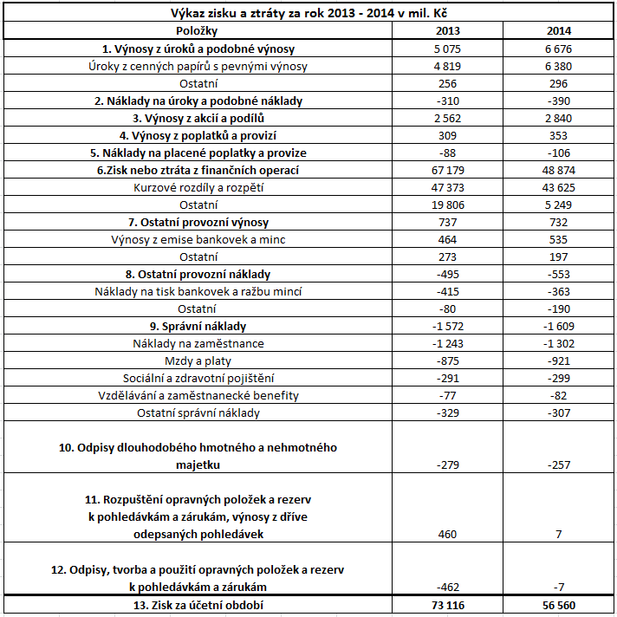
Zdroj: www.cnb.cz/miranda2, vlastní zpracování
2. Finanční krize
Finanční krize má několik podob. Může mít podobu měnové krize, ta je spojena s devalvací měny. Další podoba je bankovního charakteru, ta je spojena s potížemi v oblasti likvidity popřípadě insolvence bank. Předposledním typem je úvěrová
a dluhová krize. Zde máme dva pohledy na situaci. První pohled je neschopnost státu splácet svůj zahraniční dluh. Druhý případ je neschopnost podniků a institucí splácet v dané zemi svoje dluhy, což vede k nárůstu obejmu úvěrů. Posledním typem krize je systematická finanční krize. Zde se jedná o propojení výše zmiňovaných druhů krizí. Tento typ je nejvážnější a postihuje globální ekonomiky.
2.1 Svět v krizi
Jak je známo poslední hospodářská krize, která měla dopady na celý svět, vypukla v roce 2007. Vše začalo na americkém trhu s nemovitostmi. Na trhu se vytvořila tzv. cenová bublina, kdy ceny nemovitostí rostly od roku 2000 až po rok 2006 nekontrolovatelným způsobem. Zejména v jižních státech USA rostly ceny nemovitostí až o 170 %. Tato cenová bublina v roce 2007 vyvrcholila a následovali problémy, které spustili řetězovou reakci. Méně bonitní dlužníci, kteří se při rostoucích úrokových sazbách postupně dostávali do finančních potíží. Banky v reakci na neschopnost dlužníků splácet úvěry započaly zástavy za nesplácené hypotéční úvěry, což se odrazilo nejen v cenovém poklesu na americkém nemovitostním trhu, ale i výrazným poklesem těch finančních produktů, které sloužily k financování amerického nemovitostního boomu. Americké finanční subjekty k financování hypotéčních úvěrů využívali v první řadě postupované cenné papíry. Tyto papíry byly dále součástí větších portfolií a dále vydávány v samostatných tranších zkratkou CDOs. Pokles hodnoty nemovitostí se tak odrazil i na poklesu cen cenných papíru, které byly kryty hypotečními úvěry. Následující tabulka poukazuje na vývoj objemu nových globálních emisí CDOs.
Tabulka 7: Vývoj objemu globálních emisí CDOs
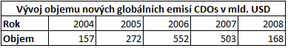
Zdroj: http://webcache.googleusercontent.com
Americké a evropské banky, ale i investiční instituce, penzijní fondy a další, investovaly v značné míře právě do postupovaných cenných papírů a CDOs.(zajištění dluhové obligace). V roce 2007 se odhadovaly ztráty na 300 mld. USD, avšak veřejné vykázané ztráty se pohybovaly kolem 42 mld. USD. Z toho důvodu se na světových trzích začala sířit panika, kde se nachází zbylé ztráty. Z největších finančních institucí v roce 2007 vykázaly ztráty Citigroup, Merrill Lynch a Morgan Stanley. Na trzích se sířily obavy
i z tzv. toxických aktiv. (vysoce rizikové investiční instrumenty, spojené s hypotékami podřadných klientů), které se nacházely v nabízeném portfoliu Lehman Brothers. Panickou reakci a prodej akcií spustil nepovedený kapitálový vstup Korean Delopment Bank. Ceny akcií Lehman Brothers okamžitě klesly na pár dolarů.
V září 2008 rozhodl federativní rezervní systém spolu s ministerstvem financí, že neposkytnou nouzový úvěr investiční bance Lehman Brothers. Na druhý den po rozhodnutí nezbylo Lehman Brothers nic jiného než vyhlásit bankrot. Světové trhy tento úpadek okamžitě zasáhl. Investoři vzali útokem další investiční banky (zejména Merrill Lynch, Morgan Stanley a Goldman Sachs). Na americkém trhu se pak do problémů dostala i největší světová pojišťovna American International Group, která byla významným participantem na trhu produktů Credit Default Swaps (CDS). Problémy způsobili investoři, v souvislosti s likviditou pojišťovny. Tato pojišťovna však pro federativní rezervní fond a ministerstvo financí byla příliš velká instituce na bankrot, proto se rozhodla poskytnout nouzový úvěr ve výši 85 mld. USD se splatností 2 roky, avšak výměnou za 79,9% akciový podíl.
Investoři však nadále utočili na velké instituce jako Morgan Stanley a Goldman Sachs. Tento tlak vedl k tomu, že se z těchto investičních bank staly holdingové společnosti, po souhlasu federativního rezervního fondu. Díky tomuto kroku obě banky získaly potřebnou likviditu. Zářijové problémy roku 2008 vedly ke globálním krizím. Globální systém se potýkal s nízkou likviditou rozsáhlou insolventností finančních institucí, nárůstem volatility výnosových měr finančních instrumentů, výrazným poklesem hodnoty finančních a nefinančních aktiv a podstatným snížením rozsahu alokace úspor ve finančním systému. Světové finanční trhy předpokládaly, že americký záchranný plán, připravovaný ministerstvem bude hladce schválen, což se však nestalo. Tento neočekávaný průběh způsobil světový pokles akciových kursů na burzách.

Tabulka 8: Zhroucení akciových kursů leden - říjen, rok 2008
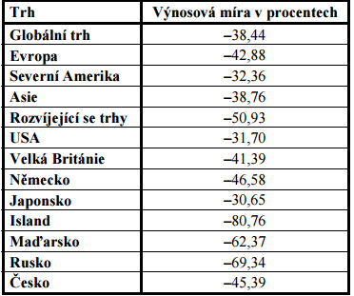
Zdroj: webcache.googleusercontent.com
I když byl nakonec na druhý pokus záchranný program schválen, bylo už pozdě. Světové burzy byly zasaženy z amerického trhu hypoték. Byly zasaženy i akciové
a peněžní trhy. Projevem pak bylo zvýšení sazeb LIBOR, denominovaných v dolarech, eurech či librách, zhroucením mezi bankovních trhů, ale i úprkem investorů
z rizikových instrumentů nebo oblastí (Island, Maďarsko, Polsko, Rusko). Krize už neměla jen uvěrový charakter ale i likvidní a investiční.
2.2 EU a krize
Ekonomická krize naplno zasáhla celý svět. V eurozóně v roce 2008 a 2009 způsobila ve všech ekonomikách propad. Výjimkou bylo pouze Polsko. Na tuto ekonomickou krizi pak navázala krize veřejných financí, která se projevila zejména v Řecku. Po krachu investičních amerických bank následovala krize v Evropě. Velká Británie, Německo, Nizozemí a další státy musely pomoci bankám. Banky byly buď úplně, nebo z části zestátněny. Jednotlivé země EU se pak samostatně snažily nabít ztracenou důvěru státní garancí za vklady. Zatímco západní státy Evropy se potýkaly s nutností zachraňovat banky, střední Evropa z většiny zůstala poměrně stabilní.
Evropská komise však musela nuceně opustit od volné hospodářské soutěže, když povolila pomoc států bankrotujícím bankám. Finanční krize přinesla do Evropy zpomalení růstu ekonomiky. Banky se obávaly půjčovat výhodně a držely peníze, což mělo za následek snížení investic v ekonomice. Z toho dále plynula nízká poptávka
a zastavení hospodářského růstu.
2.2.1 Reakce na krizi
Evropská komise v roce 2008 schválila dokument pro podporu ekonomiky v této krizové situaci. Plán se skládal ze dvou základních bodů:
1. Navýšení kupní síly - pomocí finančního pilíře na pomoc poptávky, konkurenceschopnosti a obnovy důvěry. Členské státy a EU podpořili tento pilíř celkem 200 mil. eur (1,5 % HDP)
2. Podpora investic v dlouhodobém horizontu - Státy unie se pokoušely tyto problémy řešit pomocí investic do veřejných potřeb, (stavba dálnic), nebo zvýhodněním lokálních segmentů ( šrotovné za auto, při koupi nového automobilu) nebo podporou v zaměstnanosti formou, odkladu plateb na sociálním pojištění a dále nabídkou různých rekvalifikačních kurzu proplácených státem. Každý stát EU volil, však kroky podle svých úvah a situace v zemi.
V roce 2009 při předsednictví České republiky došlo ke koordinaci aktivit na summitu EU. V Bruselu 1. března byl odmítnut protekcionismus, tedy uzavírání ekonomik. Důvodem byla diskriminace určitých zemí, před zeměmi, které se potýkaly například ve větších ekonomických problémech a zamezení tak volného trhu. Docházelo by k porušovaní jednoho z kodexů Evropského společenství.
Rok 2009 přinesl i finanční pomoc a stimul ve výši několika miliard euro, schválených Evropskou radou. Šlo o pomoc členským státům z národních rozpočtů. I když se Evropská unie snažila o pozitivní politiku a snahu o vzpruhu ekonomik, došlo k nárůstu nezaměstnanosti a ke snížení rozpočtů ve členských zemích EU. Země EU se dostaly do hlubokých deficitů státních rozpočtů. Některé země si už nebyly schopny půjčovat na světových financích trzích a musely žádat o pomoc Mezinárodní měnový fond. V nejvážnějších problémech se nachází Maďarsko, krize způsobila, že zadluženost státu se vyšplhala na astronomických 81,6 % HDP. Další zemí, která však měla značný vliv na Eurozónu, neboť je členskou zemí EU bylo Řecko. Řecko se dostalo do velkého dluhového problému, na který doplácí zejména země platící eurem. EU musela vyčlenit velkou finanční pomoc Řecku, aby zachránilo existenci eura, a nedocházelo tak k oslabování společné měny. Problém Řecka však nebyl dílem jen hospodářské krize. Řecko se potýkalo se špatným hospodařením a bujarým sociálním systémem. Docházelo k dlouhodobému porušováni paktu, stability a růstu, k falšování dokumentů vykazujících tyto údaje. Hospodářská krize pak byla jednou z mnoha příčin úpadku Řecka.
2.2.2 Měnová politika ECB a ČNB v reakci na finanční krizi
V této kapitole se zaměřím na reakce ECB a ČNB v době hospodářské krize. Popíšu jednotlivé kroky ECB a ČNB a porovnám měnově politická rozhodnutí.
Centrální banka jako vrcholný subjekt bankovního sektoru ovlivňuje, právě díky měnově politickým nástrojům ekonomiku země. Z tohoto důvodu je důležitou součástí možnost vlivu za využití daných měnových nástrojů. Centrální banka nastavuje pravidla na finančním trhu. Důležité je, však si uvědomit, že centrální banka nedokáže ovlivnit veškeré faktory, které mohou v ekonomice nastat. Může, však prostřednictvím nástrojů nastavit parametry, a přes platné mechanismy v ekonomice, tak dosáhnout stanovených cílů. Jelikož se nástroje projevují v hospodářství, až po určité době se zpožděním rozhodla se ECB a ČNB pro stejné kroky. Jedním z kroků obou bank byla aplikace měnové politiky přes mechanismus cílování inflace. ČNB používá cílování inflace už od roku 1998 a právě v době krize ji čekala nejtěžší zkouška. Aplikování měnově politických nástrojů, jak v evropských, tak světových centrálních bankách vedla k určitému impulsu a zlepšování situace. Drastické snížení úrokových sazeb, bylo jedním z měnově politických nástrojů, které ČNB, ECB ale i svět využili pro ovlivnění ekonomiky. Úrokové sazby centrální banky se postupně snižovaly až k tzv. technické nule. Technickou nulou se rozumí hodnota úroků těsně nad nulou, v praxi je to například hodnota 0,05 %, kterou můžeme vidět v rámci ČNB u repo sazby
a u diskontní sazby. Úrokové sazby klesaly takto celý průběh krize a i po krizi, kdy se dostaly právě k hodnotám kolem technické nuly. Důvodem proč zvolily centrální banky tento postup, bylo oživení důvěry v bankovním sektoru. Banky se obávaly půjčovat výhodně a investoři se tak nehrnuli k půjčkám. Postupem času se ekonomiku však podařilo vytrhnout z pesimismu a pozitivně naladit. Z následujícího grafu můžeme vidět průběh klesajících sazeb v evropských a světových bankách v letech 2005 - 2009.
Graf 1: Měnově politické - sazby v jednotlivých zemích
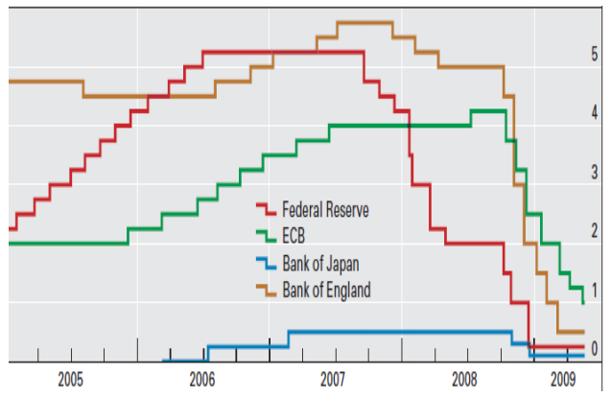
Zdroj: www.cnb.cz
Evropská centrální banka společně s centrálními bankami členských zemí EU vytváří Euro systém, díky kterému aplikuje v ekonomice měnově politické nástroje v Eurozóně. Hlavním cílem ECB je snaha o udržení stabilní hladiny ceny. Tento cíl se shoduje
i s hlavním cílem ČNB. ČNB podporuje obecnou politiku vlády, která směřuje k udržitelnému hospodářskému růstu v ekonomice. Z tohoto důvodu vedly kroky obou centrálních bank podobným směrem. Pokud porovnáme jednotlivé mechanismy
a měnově politické nástroje ČNB a ECB zjistíme, že obě banky chtěli svou politikou dosáhnout stejného výsledku. Tím se rozumí, zvýšení důvěry investorů a bank, z toho plynoucí oživení ekonomiky. Úmysly se v určitých dílčích cílech však lišily. ECB se snažila dále o podporu centrálních bank, které měly problémy s likviditou. ČNB tento problém neměla a v našem bankovním systému se potýkala naopak s přebytkem likvidity bank, kterou si stahovala k sobě. ČNB nicméně nabízela bankám dvoutýdenní (2T) a tříměsíční repo operace. ECB se lišila od ČNB hlavně tím, že ve větší míře používala své nástroje mnohem aktivněji a ve větších objemech. ECB také používala a nabízela prostředky za fixní sazbu, naopak ČNB nabízela prostředky za variabilní sazbu. Společným cílem obou bank, pak byla cenová stabilita. Hlavním úkolem ECB byla snaha o zajištění bezproblémového fungování peněžního trhu.
Rada guvernérů ECB učinila tento krok po vyhodnocení ekonomických údajů, statistik a dokumentů. Proces měnového rozhodnutí popíšu v následujícím schématu.
Obrázek 4: Proces měnového rozhodnutí
Měnová analýza
Hospodářská analýza
SOUBOR ÚDAJŮ
RADA GUVERNÉRŮ

Porovnání

Zdroj: http://www.ecb.europa.eu/home/html/index.en.html, Vlastní zpracování
Proces rozhodnutí probíhal následujícím způsobem. Nejprve se shromáždily veškeré ekonomické statistické údaje. Z těchto údajů se následně vypracovala Hospodářská analýza, která zahrnovala analýzu vývoje a další možné scénáře v hospodářství. Druhou část tvořila Měnová analýza, která obsahovala analýzu trendů. Následně byly mezi sebou obě dvě analýzy porovnány a vyhodnoceny radou guvernérů. Výsledkem pak, bylo přijetí opatření z vyhodnocených rizik ohrožujících cenovou stabilitu. ČNB jako ECB cílování inflace měla za hlavní cíl, v roce 2008 tento mechanismus prošel nejtěžší zkouškou. Česká republika vzhledem k tomu, že byla značně otevřena obchodováním světová finanční krize měla dopad, zejména na zahraniční poptávku, což vedlo k omezení vývozu, následně k poklesu růstu ekonomiky a ve zvýšení nezaměstnanosti. Tento problém způsobil i zvýšenou averzi vůči riziku a z toho plynula větší volatilita měnových kurzů i riziková premie. Banky navíc odmítaly půjčovat ostatním bankám
a rozpětí mezi měnově politickými a tržními sazbami vlivem rostoucí rizikové prémie narostlo.
2.3 Cílování inflace v ČR
ČNB od roku 1998 používá cílování inflace jako jeden z hlavních nástrojů monetární politiky. Mezi hlavní znaky tohoto režimu patří fakt, že jde o střednědobou strategii, dále že tento režim využívá prognózy inflace a stanovuje cíle inflace. Na základě těchto prognóz pak centrální banka rozhoduje, zda jsou ohroženy stanovené inflační cíle
a o kolik procentních bodů. Pokud jsou rizika takové, že se bude inflace pohybovat nad rámec cílové hodnoty je to pro ČNB znamení, že by měla používat restriktivní politiku.
Inflace respektive inflační vývoj vycházející z prognózy, může být ovlivněn dopadem působení mimořádných šoků nejčastěji na straně nabídky, jejíchž dezinflační projevy za určitou uklidní, to znamená, že úsilí eliminovat tyto změny vlivem měnově politických nástrojů by zbytečně vedlo ke krátkodobému rozladění ekonomiky. Pakliže se prognóza inflačního cíle pohybuje mimo stanovené toleranční pásmo inflačního cíle po jistou dobu v závislosti na zmíněných možných šocích, je to z hlediska režimu cílování inflace považováno za výjimku z úkolu ČNB zajistit vývoj inflace poblíž stanoveného cíle. ČNB v praxi pracuje s tzv. výjimkami ze závazku inflačního cíle tento cíl plnit v určitých odůvodněných situacích.
Exogenní faktory vedou k potřebě uplatňovat výjimky z inflačního cíle v režimu cílování inflace. Exogenní faktory jsou například šoky ze strany nabídky, které jsou v určité míře neovlivnitelné ze strany měnově politických nástrojů centrální banky. Snaha za takové situace udržet stanovený inflační cíl, by měla na ekonomiku špatný vliv. Mohlo by dojít k nežádoucím výkyvům hrubého domácího produktu a zvýšení nezaměstnanosti. Jestliže takový šok odchýlí inflaci od předpokládané cílové hodnoty, ČNB nereaguje na primární dopady. Využije možnost výjimky ze svého závazku plnění inflačního cíle a akceptuje tuto situaci odchýlení od prognózovaných inflačních cílů. Šoky, které mohou tyto odchylky způsobit je mnoho druhů. Jedním z šoků je například změna nepřímých daní.

Tabulka 8: Inflační cíle ČNB stanovené v čisté inflaci
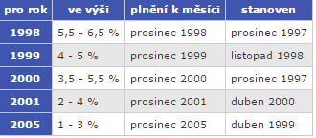
Zdroj: www.cnb.cz/cs/menova_politika/cilovani.html#c2
Tabulka 9: Cílové pásmo stanovené v celkové inflaci v období leden 2002 - prosinec 2005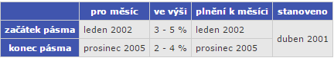
Zdroj: www.cnb.cz/cs/menova_politika/cilovani.html#c2
Graf 2: Inflační cíle ČNB
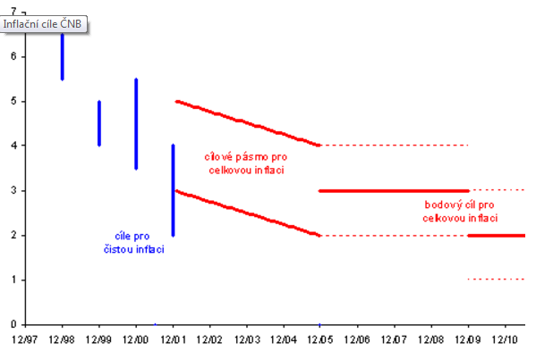
Zdroj: www.cnb.cz/cs/menova_politika/cilovani.html#inflacni_cile
Inflační cíl platný od ledna 2006 byl stanoven v celkové výši 3 % a neměnil se až do prosince 2009. ČNB zároveň usilovala o to, aby se celková stanovená inflace nelišila
o více než 1% bod na obě strany.
Od ledna 2010 byl stanoven nový celkový inflační cíl ve výši 2 % do přistoupení ČR k Eurozóně. ČNB jako v předchozích obdobích bude usilovat o nepřekročení hodnoty inflace více než jednoho procentního bodu na obě dvě strany.
V tabulce můžeme vidět postupné změny v nastavení inflačního pásma. Pro rok 2015
a rok právě probíhající rok 2016 platí nastavení, které trvá od roku 2010.
Tabulka 10: Cílování inflace
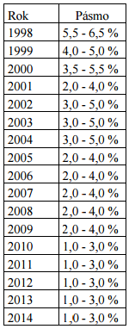
Zdroj: www. docplayer.cz
3. ČNB a její využití nástrojů
ČNB byla jednou z prvních centrálních bank na světě, která začala v reakci na propukající krizi uvolňovat měnovou politiku. V roce 2008 ČNB reagovala na krizi snížením úrokových sazeb. Uvolnění sazeb a oslabení kurzu koruny, však nestačilo na zastavení propadu ekonomiky a nárůstu nezaměstnanosti v zemi. K mírnému zlepšení došlo v důsledku těchto kroků v následujícím roce.
Výhodou se v době krize pak stal ČNB využívaný plovoucí kurz, který při příchodu krize oslabil a tím pomohl české ekonomice lépe se vyrovnat s klesající poptávkou
a nízkými cenami. Ekonomika i přes určité problémy byla poměrně stabilní a transmise úrokových sazeb, i když byla zpomalena, tak zůstala funkční ve finančním systému České republiky.
3.1 Operace na volném trhu
Operace na volném trhu slouží k usměrňovaní vývoje úrokových sazeb v ekonomice. Většinou mají podobu repo operací. Na trhu dochází k výměně dohodnutých cenných papírů bankám a přebytečné likvidity, kterou si stahuje ČNB při těchto repo operacích.
Centrální banka a banky, které tuto dohodu uzavřely, se také zavazují, že dojde k zpětné transakci tzn. ČNB, jako dlužník vrátí zapůjčenou likviditu navýšenou o úrok
a věřitelské banky vrátí kolaterál. Operace jsou vyhlašovány každý týden v pravidelných stanovených tendrech. V Eurozóně je splatnost jeden týden, ČNB vyhlašuje tendry dvakrát týdně a splatnost je dvoutýdenní. ČNB poskytuje také tzv. Doplňkový měnový nástroj, který spadá do operací na volném trhu. Jeho funkce spočívá v přijímání likvidity na období tři měsíců. ČNB tento nástroj nevyužívá. Poslední tender byl vypsán v roce 2001.
ČNB musela rychle reagovat na „zamrzající“ peněžní trh 15. října 2008 zahájením tzv. dodávacích repo operací, poskytující likviditu bankám. Tyto operace měly svůj cíl, cílem bylo zprůchodnit zamrzající sekundární trh s vládními dluhopisy. Hlavním nástrojem zůstaly tzv. stahovací repo operace. I když banky využívaly v menší míře získaní likvidity tímto způsobem, byla to psychologicky významná vzpruha a vedla ke zklidnění situace v mezibankovním odvětví. Transakce byly zajištěny státními dluhopisy a splatnost byla dvoutýdenní a tři měsíční. Během krize banky disponovaly vysokým přebytkem likvidity, kterou si ČNB pravidelně stahovala k sobě. Od ledna 2011 pak ČNB zachovala pouze dodávací repo operace se splatností dva týdny.

Tabulka 11: Vývoj repo sazby od krize 2007
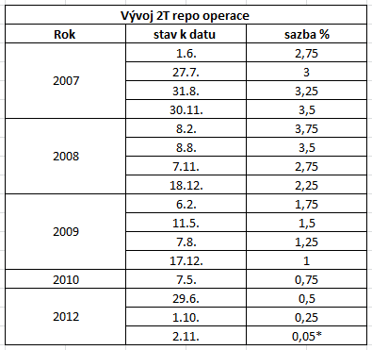
Zdroj: www.cnb.cz/cs/menova_politika/mp_nastroje/#operace, vlastní zpracování
Z tabulky můžeme vyčíst postupné snižování sazby. ČNB postupně, jak se projevovala krize snižovala sazby, aby zvýšila poptávku na úvěrových trzích. V roce 2008 přišla první reakce a postupné snižovaní sazby ze strany ČNB. Můžeme vidět, že ČNB v roce 2008 a 2009 kdy se krize naplno dostala do Evropy, měnila sazbu hned několikrát. Sazba se dostala v roce 2010 na 0,75 % a v roce 2011 zůstala stejná. V roce 2012 pak postupně klesla až k nulovým hodnotám. Hodnota 0,05 % je platnou refinanční hodnotou i v letošním roce 2016 zůstala nezměněna.
3.1.1 Mimořádné facility
ČNB upravila v roce 2008 mimořádná měnová opatření k dodání likvidity bankám, na podporu domácí ekonomiky v reakci na probíhající globální finanční krizi. V rámci schválených uprav, byla zohledněna kritická situace na trhu, a proto rozhodla bankovní rada o dvoutýdenních dodávacích repo operacích.

Tabulka 12: Mimořádné facility
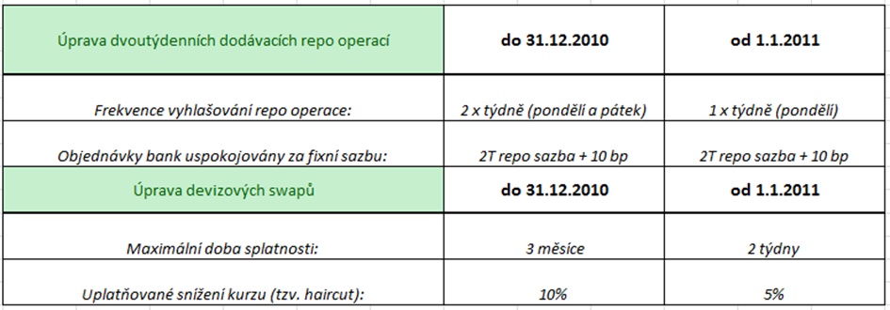

Zdroj: www.cnb.cz/cs/menova_politika/mp_nastroje/#operace, vlastní zpracování
Vysvětlení haircut - význam dodání korunové likvidity za eura
3.1.2 Automatické facility
Dalším nástrojem, který ČNB aplikovala při řešení krize jsou automatické facility. Slouží pro ukládání přebytečné likvidity přes noc. Jelikož se z hlediska bank jedná
o neustálou možnost vkladů resp. zápůjčky financí, tvoří úrokové sazby užití těchto dvou facilit koridor, kde se objevují krátkodobé sazby na trhu peněžním. (zastoupena je zde i 2T repo sazba). Facility nabízí dvě sazby. Marginální zápůjční facilitu (lombardní sazba) a Depozitní facilitu (diskontní sazba).
Marginální zápůjční facilita nabízí bankám a jiným národním institucím možnost získat rámcovou smlouvu jednodenního úvěru. Úvěr musí být krytý aktivy, jako u jiných typů reverzních operací. Jedná se o největší poskytovanou sazbu ČNB. Banky mají možnost přístupu do zápůjční facility, pokud požádají Odbor korunových a devizových intervencí ČNB nejpozději 25 minut před uzávěrkou účetního dne systému CERTIS. Minimální objem peněz je 10 mil. Kč.
Depozitní facilita nabízí uložiště pro přebytečnou likviditu, kterou se nepodařilo během dne uložit u jiných subjektů. Jedná se o nejnižší poskytovanou sazbu společně s 2T repo sazbou. Banky mají přístup do depozitní facility, pokud požádají Odbor korunových
a devizových intervencí ČNB nejpozději 15 minut před uzávěrkou účetního dne systému CERTIS. Minimální objem je 10 mil. Kč
Tabulka 13: Vývoj sazeb od roku 2007 až po současný rok 2016.
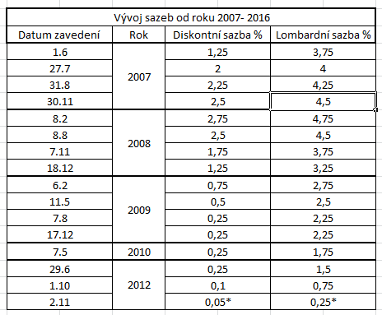
Zdroj: www.cnb.cz/cs/menova_politika/mp_nastroje/#operace, vlastní zpracování
Z tabulky můžeme zjistit postupné snižování sazeb jako u tabulky s 2T repo sazbou. Je patrné, že plošným snižováním sazeb se ČNB pokoušela oživit ekonomiku. Stejně jako u 2T repo sazby, tak i u diskontní a lombardní sazby došlo k postupnému snižování během finanční krize a i po jejím doznění. Tabulka poukazuje, že v letech 2007 až 2009 bylo se sazbami nejvíce manipulováno. Snižování sazeb skončilo v roce 2012, kdy ČNB měnila sazby doposud naposledy. Jejich hodnota činí u diskontní sazby 0,05 %
a u lombardní sazby pak 0,25 %.
I z důvodů přebytku likvidity Českých bank během finanční krize, byly facility na rozdíl u jiných států Evropy nebo USA využívány jen zřídka. Banky sahají po této možnosti pouze v krajních mezích. Je to proto, že banky se strachují o svou pověst, ostatní banky nebo subjekty je mohou označit z tohoto důvodu za problémové. A právě i tento faktor měl v průběhu krize vliv na půjčky bank. Banky nebyli ochotny půjčovat na trzích s penězi a úvěry. Některé banky se proto dostávaly do krizových situací. Jedním z dalších důvodů bylo i to, že přes snižování sazeb (2T repo sazby, diskontní sazby, lombardní sazby) nedošlo k nárůstu agregátní poptávky po úvěrech a ke zvýšení investic ze strany domácích subjektů.
Centrální banka prioritně manipuluje s krátkodobými sazbami a tím nepřímo ovlivňuje dlouhodobé sazby. Investoři však nezaznamenali výrazný pokles dlouhodobých sazeb, které jsou pro investice rozhodující. Naopak docházelo k růstu pesimismu a k rostoucí nezaměstnanosti a z toho plynoucího poklesu ekonomického vývoje. Nicméně postupem času se snižování sazeb, které započalo v roce 2008 a pokračovalo v dalších letech, začalo pozvolna vyplácet.
ECB a ČNB zastávaly stejný měnově politický postoj a volily podobné kroky. ECB stejně jako ČNB snížila postupně refinanční sazby. ČNB při svém rozhodování, zohledňovala postavení ostatních centrálních bank v Eurozóně a také kroky ECB. ČNB reagovala na situaci v domácím prostředí stejně, jako na situaci vnějšího prostředí Eurozóny. Obě banky volily opatrnou politiku, která se později ukázala dobře zvolenou strategií. ECB snižujícím zaváděním repo operací poskytla možnost bankám v Eurozóně získávat potřebnou chybějící likviditu.
Ekonomika po čase jevila větší stabilitu a mírný růst. ECB však přes tento mírný pozitivní vývoj, sazby nezvyšovala. V roce 2008 došlo k největšímu výkyvu inflace
a následné další snížení sazeb ze strany ECB a ČNB vedlo k snížení inflace a stabilizaci ekonomiky. Levnější peníze způsobily uvolnění ekonomiky. Obrovská finanční podpora na pomoc bankám při mimořádné situaci, což finanční krize bez pochyb byla, vedla k novému impulsu. Zvolená sazba 1 % u dlouhodobých refinančních operací, které měly splatnost, až jednoho roku pomohla mnoha bankám.

Tabulka 14: Vývoj sazeb ECB od krize:
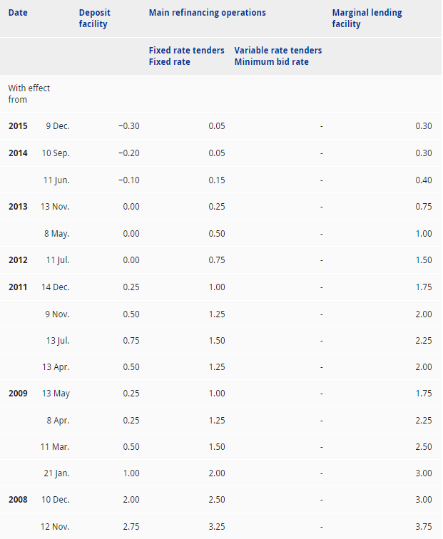
Zdroj: www.ecb.europa.eu/home/html/index.en.html, vlastní zpracování
3.1.3 Povinné minimální rezervy
PMR jsou nástroj, který umožnuje centrální bance měnit objem likvidity na bankovním trhu. V České republice není moc využívaným nástrojem k ovlivnění likvidity z důvodu vysokého přebytku likvidity v bankovním odvětví. PMR slouží jako rezerva prostředků pro hladký průběh mezibankovních platebních operací. PMR v praxi je složena z několika oblastí jako jsou, sazba, udržovací období, základ pro výpočet PMR, plnění povinnosti držet stanovenou PMR, úročení, povinné subjekty atd. Tyto parametry se dají měnit flexibilně v závislosti na změnách trendů v bankovním sektoru. Ze zákona o ČNB je každá banka, která drží licenci pro podnikání v bankovním sektoru, povinna mít u centrální banky určitou část likvidních prostředku. Banky v současné době drží PMR na svých účtech v Zúčtovacím centru ČNB nebo na jiných účtech, které jsou určeny pro PMR. PMR má předepsaný objem na 2 % ze základny PMR. S platností od roku 2001 jsou základnou pro PMR primární závazky bank vůči nebankovním podnikům. Splatnost dále nepřevyšuje 2 roky. PMR využívá systém průměrování, což znamená, že každá banka musí mít takový denní zůstatek, který dosahuje průměru za udržovací období (1 měsíc) a je roven minimálně stanovené hodnotě PMR v daném udržovacím období. Od roku 2001 jsou prostředky navíc úročeny dvou týdenní repo sazbou.
Tabulka 15: Povinné minimální rezervy
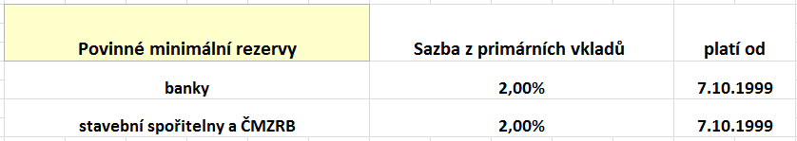
Zdroj: www.cnb.cz/cs/menova_politika/mp_nastroje/#operace, vlastní zpracování
3.1.4 Devizové intervence
Jeden z dalších nástrojů centrální banky, který využívá k ovlivnění ekonomického vývoje. Tento nástroj plní funkci nákupu nebo prodeje. Na devízovém trhu centrální banka nakupuje nebo prodává cizí měnu za českou korunu. Cílem intervencí je buď ovlivnění volatility na trhu nebo uvolňování či zpřísnění měnové politiky. Intervence nejsou častým nástrojem pro cílování inflace, pro ovlivnění se spíše využívají změny úrokových sazeb. Nicméně za určité situace, je tento nástroj účinným.
Typickým příkladem je snížení úrokových sazeb na tzv. technickou nulu, což můžeme u ČNB vidět právě v současné době. ČNB, jelikož od krize neustále snižovala úrokové sazby, aby podpořila ekonomiku už nemá kam své úrokové sazby posouvat, z tohoto důvodu jsou intervence důležitým měnově politickým nástrojem. Díky intervencím lze v tomto případě docílit dalšího uvolnění ekonomiky, tím že ČNB oslabí korunu.
Tabulka 16: Vývoj kurzů měn CZK/EUR
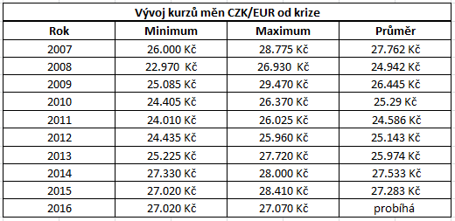
Zdroj: www.kurzy.cz, vlastní zpracování
Cíl devízových intervencí k oslabení koruny je stejný jako u úrokových sazeb. To znamená, že ČNB se snaží o udržení cenové stability a udržitelného růstu hospodářství v české ekonomice. Cenová stabilita je primárním cílem ČNB a je vyjádřena plněním inflačního cíle ve výši 2 %. Tímto způsobem se ČNB snažila předejít deflaci, zajistit plnění 2% cíle a šetrným způsobem docílit situace, kdy bude moci znovu používat svůj klasický nástroj tj. úrokové sazby. Bankovní rada ČNB rozhodla o použití devízových rezerv v roce 2013. Rada ČNB použila tento nástroj i na doporučení Mezinárodního měnového fondu, aby předešla deflačním rizikům. Pro Českou republiku, která je malou otevřenou ekonomikou s dlouhodobým přebytkem likvidity na bankovním trhu, byl tento nástroj účinnější k docílení stanovených měnových podmínek než ostatní nástroje. Rozhodnutí, že dalším měnově politickým nástrojem k uvolnění měnové politiky po dosažení nulové hranice úrokových sazeb budou intervence, rozhodla rada ČNB už na podzim roku 2012.
Kurzový závazek ČNB znamená pro další vývoj koruny, udržení kurzu koruny poblíž úrovně 27 CZK/EUR. Centrální banka takovému posílení brání automatickými a téměř neomezenými intervencemi. Jestliže se kurz 27 CZK/EUR vzdálí na slabší straně, nechává ČNB kurz pohybovat na základě nabídky a poptávky na trhu. Podobně jako u nastavení úrokových sazeb, může změnit rada ČNB hladinu, kterou bude udržovat. Rozhodnutí zda hladina bude na takové nebo jiné úrovni je dáno statistickými údaji, z nichž plynou prognózy. ČNB prozatím rozhodla, že nehodlá ukončit intervence dříve než v druhé polovině roku 2016. ČNB je nadále připravena měnit hladinu intervencí, pokud by došlo k dlouhodobému deflačnímu tlaku.
Vliv na ekonomiku:
Oslabení kurzu koruny přináší zvýšení dovozních cen i celkové cenové hladiny v české ekonomice. Nárůst dovozních cen může znamenat nižší konkurenceschopnost domácností, může však vyvolat ve větší míře poptávku po domácím zboží a službám, která je podpořena i nízkými reálnými úrokovými sazbami v implikaci na inflační očekávání. Oslabený kurz vede i ke zvýšení vývozu z České republiky, což vede ke zvýšení konkurenceschopnosti a nárůstu zisku firem a z toho plynoucí ochota investic. Investice pak přináší oživení výroby a následný přínos v souvislosti s nárůstem zaměstnanosti a zvýšení mezd, což způsobí nárůst kupní síly domácností.
Tabulka 17: Přehled aktuálně nastavených měnově politických nástrojů ČNB
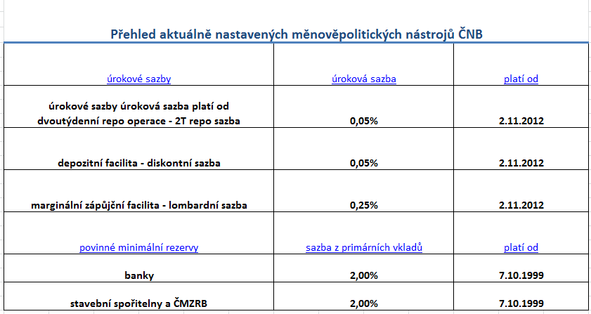
Zdroj: www.cnb.cz/cs/menova_politika/mp_nastroje/#mp_nastroje, vlastní zpracování
Závěr
Cílem mé bakalářské práce byla analýza měnově politických nástrojů a postupů, které ČNB v době hospodářské krize aplikovala. V České republice a celé Evropě se krize začala projevovat v roce 2008 a pokračovala i v následujících letech než se povedlo centrálním bankám pozvednout jejich ekonomiky. Pokud se podíváme na průběh krize v naší zemi, zjistíme, že krize se projevila zejména skrze pokles zahraniční poptávky. Na základě tohoto poklesu došlo k omezení českého vývozu a k následnému růstu nezaměstnanosti, což způsobilo zastavení růstu ekonomiky. Domácnosti se přikláněly k úsporám a firmy snižovaly investice. ČNB byla mezi prvními bankami světa, které reagovaly na světovou krizi uvolňováním měnové politiky.
ČNB zvolila pro řešení krize snižování úrokových sazeb ihned v roce 2008. I když reakce centrální banky byla poměrně rychlá, nestačila zabránit v prvopočátku propadu ekonomiky. Jedním z dalších kroků pro oživení ekonomiky bylo zavedení tzv. dvoutýdenních repo operací na pomoc bankám. Banky, díky těmto operacím jednodušeji získávaly potřebnou likviditu. Tento krok zavedla i ECB, kde byly na rozdíl od českého bankovního sektoru, často využívány. Na českém trhu se banky potýkaly spíše s přebytkem likvidity, kterou si centrální banka stahovala pravidelně k sobě. Repo operace měly za úkol podpořit trh s vládními dluhopisy, což se později povedlo a trh se vracel k pozitivním výhledům ekonomiky. Důležitým faktorem se ukázal být i plovoucí kurz, který důsledkem krize značně oslabil, což pomohlo ekonomice se lépe vyrovnat s poklesem poptávky a nízkými cenami. Finanční systém i přes výkyvy zůstal stabilní
a nástroj transmise úrokových sazeb zůstal i přes zpomalení funkční. Krize přinesla nové zkušenosti, které vedly i k většímu propojení ekonomiky se stabilitou země.
Ekonomická stagnace a pokles inflace způsobil v roce 2012 další uvolňování měnové politiky a snížení sazeb až k tzv. technické nule. ČNB však musela přistoupit k dalšímu uvolnění ekonomiky, jelikož hrozilo, že se ekonomika dostane do dlouhodobé deflace. ČNB reagovala použitím devízových intervencí, což se ukázalo jako správný krok. Intervence, které započaly v roce 2013 a ještě stále trvají, mají za následek růst ekonomiky v České republice. Po analyzování zvolených měnově politických nástrojů
a kroků, které podnikla jak ČNB, tak ECB jsem došel k závěru, že byly z ohledu na vývoj krize účinné. Krize zapříčiněná americkým trhem, byla zkouškou pro každou ekonomiku světa. Považuji za důležité, aby si jednotlivé země vzaly ponaučení z krize. Již víme, že krize má své zákonitosti a posloupnost. Pod těmito zákonitostmi si můžeme představit chybné ekonomické prognózy, pomalu šířící se informace, dále pokud jsou ekonomiky v krizi mají tendenci se ještě více zadlužovat apod. Ukázalo se také, že země, které prošly v minulosti ekonomickou krizí se vypořádaly z krizí lépe než země, které postihla finanční krize poprvé. Česká republika patřila mezi země, které zažily ekonomickou krizi již v letech 1997, tím pádem ČNB lépe reagovala na průběh krize.
ČNB a ECB reagovaly na krizi rychle, i když se jejich měnově politické nástroje, projevily až po delší době, vedly opatření k řešení krize a stabilizaci. Obě banky usilují prioritně o stabilní ekonomický systém peněžního trhu. Z mého pohledu obě banky zvolily správné nástroje pro dosažení cíle. Uvolnění a snižování úrokových sazeb, se vzhledem k averzi, která panovala na trhu ukázalo efektivním nástrojem, avšak z mého pohledu mohly sazby klesat o více procentních bodů, již v době započetí krize. Z analyzovaných dat plyne, že ČNB měnila sazby i několikrát ročně zhruba po 0,25 % než se dopracovala k tzv. technické nule. Dle mého názoru se důležitým nástrojem stalo i zavedení mimořádné facility ve formě repo operací se splatností dva týdny a tři měsíce, které vedly k oživení trhu s vládními dluhopisy. ČNB jako nejvyšší představitel bankovního sektoru se s globální finanční krizí vypořádala, díky zvoleným nástrojům efektivním způsobem. I v současné době kdy využívá devízové intervence, aby podpořila ekonomiku země se ukazuje zvolený nástroj jako účinný. Jak jsem již zmínil ekonomická stagnace v České republice v roce 2012 a i na počátku roku 2013 vedla k rozhodnutí bankovní rady, využít další měnově politický nástroj, kterým jsou devízové intervence. Proč, však bankovní rada ČNB tento krok učinila je, že by bez dalšího uvolnění ekonomiky došlo k destabilizaci kurzového vývoje koruny. Současně by zesílil pokles inflačního očekávání jednotlivých zástupců na trhu, tím se myslí podniky, domácnosti atd. Pokud se podíváme na situaci, kdy by došlo k poklesu cen zboží a služeb, tak tato situace se jeví pro jednotlivce pozitivním způsobem, avšak pro ekonomiku země je to jev nepřízniví. Důvodem je odkládání nákupů podniků
a domácností, které si myslí, že pokud vydrží, nakoupí zboží a služby levněji. Tento fakt způsobuje, že se snižuje poptávka a to vede k poklesu výroby, následnému propouštění zaměstnanců podniku a snižují se nám zároveň příjmy a zisky. Tato situace vyžaduje následné další klesání cen. Tomuto jevu se říká deflačně - recesní spirála, Centrální banky se z toho důvodu snaží rizikům takového vývoje předejít. ČNB díky použití intervencí, předešla tomuto jevu. Rozhodnutí pramenilo z analýz, které si ČNB zpracovala a kde zjistila, že pokud by tak, neučinila tak by se česká ekonomika dostala v roce 2014 do deflace. Z počátku rozhodnutí intervencí nebylo pro firmy a domácnosti příznivé. Firmy musely kupovat materiál draze ze zahraničí a pro domácnosti se zdražilo zboží dovážené z ciziny. Tento efekt byl však krátkodobý a nezbytný. Po jistém čase se projevil krok ČNB pozitivně. Oslabení kurzu na 27 Kč za euro vedlo k podpoře domácí poptávky po tuzemském zboží. Dalším přínosem bylo, že firmy a domácnosti si uvědomili, že se nevyplácí čekat na nízké ceny a začali utrácet. Tato situace vedla k tomu, že firmy najímaly nové zaměstnance, zvyšovaly výrobu a investice v podniku. Dále se lidem zvyšovaly mzdy a podnikům zisky, což vedlo k vyšším odvodům daní do veřejných rozpočtu. Použití nástroje můžeme hodnotit kladně i z důvodů nejrychlejšího růstu HDP (hrubého domácího produktu) za rok 2015.
Intervence ČNB budou trvat s největší pravděpodobností až do února roku 2017. ČNB zvažuje z důvodů uvolňování měnové politiky Evropské centrální banky i zavedení záporné úrokové sazby. Až čas ukáže, zda bude potřeba podniknout další opatření na základě vývoje trží ekonomiky.

ANOTACE:
Příjmení a jméno autora: Mikulík Patrik
Instituce: Moravská vysoká škola
Název práce v českém jazyce: Měnově politická činnost ČNB v době hospodářské
a finanční krize
Název práce v anglickém jazyce: CNB monetary policy action during the economic and financial crisis
Vedoucí práce: doc. Ing. Richard Pospíšil, Ph.D.
Počet stran: 55
Počet příloh: 1
Rok obhajoby: 2016
Klíčová slova v českém jazyce:
Monetární politika, měnová a financní krize, centrální banka
Klíčová slova v anglickém jazyce:
Monetary policy, monetary and financial crisis, the central bank
Cílem mé bakalářské práce byla analýza měnově politických nástrojů a postupů, které ČNB v době hospodářské krize aplikovala. Práce obsahuje informace o České národní bance, dále také informace o vývoji a řešení krize. V mé bakalářské práci jsou dále rozebrány dopady a podrobně popsány jednotlivé měnově politické nástroje, které centrální banka použila a využívá i v současné době.
The aim of my thesis was to analyze the monetary policy instruments and procedures that CNB during the economic crisis was applied. Thesis contains information on the Czech National Bank, as well as information on the development and crisis management. In my thesis are further discussed and described in detail the impacts of different policy instruments, the central bank used and also used in this time.

Literatura a prameny:
Česká ČNB národní banka [online]. Praha: Copyright © Česká národní banka, 2015, 2015 [cit. 2015-12-01]. Dostupné z: http://www.cnb.cz/cs/o_cnb/
Europen central bank [online]. EU: Copyright 2016, European Central Bank, 2016 [cit. 2016-03-24]. Dostupné z: https://www.ecb.europa.eu/home/html/index.en.html
JÍLEK, Josef. Finance v globální ekonomice. 1. vyd. Praha: Grada, 2013, 557 s. Finanční trhy a instituce. ISBN 978-80-247-4516-9.
Kurzy. Kurzy. cz [online]. Kurzy.cz, spol. s r.o., AliaWeb, spol. s r.o. ISSN 1801-8688, 2016 [cit. 2016-03-28]. Dostupné z: http://www.kurzy.cz/
MUSÍLEK, Petr. Příčiny globální finanční krize a selhání regulace [online]. 2013 [cit. 2016-03
MORRIS, Charles R.Ztracené bilióny dolarů: levné peníze, rozhazování a velká finanční krize. Vyd. 1. Brno: Computer Press, 2009, 212 s. ISBN 978-80-251-2526-7
Národní banka Československá (NBČS). Česká ČNB národní banka [online]. Praha: Copyright © Česká národní banka, 2016 [cit. 2016-01-13]. Dostupné z: https://www.cnb.cz/cs/o_cnb/archiv_cnb/fondy/nbcs.html-01].
Opatření ECB proti krizi [online]. EU: Copyright 2016, European Central Bank, 2016 [cit. 2016-03-24]. Dostupné z: www. docplayer.cz
REVENDA, Zbyněk. Peněžní ekonomie a bankovnictví. 5. aktualiz. vyd. Praha: Management Press, 2012, 423 s. ISBN 978-80-7261-279-6.
REVENDA, Zbyněk. Centrální bankovnictví. 3., aktualiz. vyd. Praha: Management Press, 2011, 558 s. ISBN 978-80-7261-230-7.
ROUBINI, Nouriel a Stephen MIHM. Crisis economics: a crash course in the future of finance. 1st ed. New York: Penguin, 2010. ISBN 978-1-59420-250-6.
ROŽŇÁK, Petr. Evropská unie. 1. vydání. Praha: Vysoká škola regionálního rozvoje, 2015. ISBN 978-80-87174-45-6.
Seznam tabulek:
Tab. 1: Struktura devízové rezervy ……………………………………………… 13
Tab. 2: Vývoj diskontní a lombardní sazby ………………………………………20
Tab. 3: Vývoj kurzů ………………………………………………………………22
Tab. 4: aktiv ČNB ………………………………………………………………. 28
Tab. 5: pasiv ČNB……………………………………………………………....... 28
Tab. 6: Výkaz zisku a ztráty………………………………………………............ 30
Tab. 7: Vývoj objemu nových globálních emisí CDOS ……………………….... 30
Tab. 8: Zhroucení akciových kursů leden - říjen, rok 2008……………………… 32
Tab. 9: Inflační cíle ČNB stanovené v čisté inflaci ……………………………… 38.
Tab. 10: Cílové pásmo stanovené v celkové inflaci …………………………..…. 38
Tab. 11: Cílování inflace…………………………………………......................... 39
Tab. 12: Vývoj repo sazby od krize 2007 ……………………………………….. 41
Tab.13: Mimořádné facility ………………………………………………………42
Tab. 14: Vývoj sazeb od roku 2007 až po současný rok 2016……………………43
Tab. 15: Vývoj sazeb ECB od krize………………………………………………45
Tab. 16: Povinné minimální rezervy ……………………………………………..46
Tab. 17: Vývoj kurzů měn CZK/EUR od krize…………………………………..47
Tab. 18: Přehled aktuálně nastavených měnově politických nástrojů ………….. 48
Seznam obrázků:
Obr. 1: Rozdělení nástrojů z hlediska dopadu na bankovní systém ………………17
Obr. 2: Operace na volném trhu …………………………………………………. 18
Obr. 3: Diskontní nástroje ………………………………………………………... 21
Obr. 4: Proces rozhodnutí ………………………………………………………36
Seznam grafů:
Graf 1: Měnově politické - sazby v jednotlivých zemích ……………………...35
Graf 2: Inflační cíle ……………………………………………………………38

Srov. ČNB [online] Dostupné z: https://www.cnb.cz/cs/o_cnb/archiv_cnb/fondy/nbcs.html
Srov. REVENDA, Z. Peněžní ekonomie a bankovnictví, s. 243
Srov. ČNB [online] Dostupné z: http://www.cnb.cz/cs/o_cnb/
Srov. REVENDA, Z. Peněžní ekonomie a bankovnictví, s. 239 - 242
Srov. REVENDA, Z. Centrální bankovnictví ,s. 118-121
Srov. REVENDA, Z. Peněžní ekonomie a bankovnictví, s.214 - 218
Srov. REVENDA, Z. Centrální bankovnictví, s. 221-237
Srov. REVENDA, Z. Peněžní ekonomie a bankovnictví,. s.321 - 323
Srov. JÍLEK, Josef. Finance v globální ekonomice,. s 22.
REVENDA, Z. Centrální bankovnictví, s. 221
Srov. Tamtéž, s. 221-237
REVENDA, Zbyněk. Peněžní ekonomie a bankovnictví. 5. aktualiz. vyd. Praha: Management Press, 2012, 423 s. ISBN 978-80-7261-279-6. Str. 230 - 232
ČNB [online] Dostupné z: http://www.cnb.cz/cs/menova_politika/mp_nastroje/
Srov. REVENDA, Z. Peněžní ekonomie a bankovnictví s 233 - 238
REVENDA, Z. Peněžní ekonomie a bankovnictví, s. 220 - 223
DVOŘÁK, Pavel. Veřejné finance, fiskální nerovnováha a finanční krize. Vyd. 1. V Praze: C. H. Beck, 2008. Beckova edice ekonomie. ISBN 978-80-7400-075-1.
Srov. MUSÍLEK, P. Příčiny globální finanční krize a selhání regulace [online].
Srov. ROŽŇÁK, Petr. Evropská unie.
Srov. ČNB [online] Dostupné z http://www.cnb.cz/cs/menova_politika/mp_nastroje/
Europen central bank [online]. Dostupné z: https://www.ecb.europa.eu/home/html/index.en.html
ROUBINI, Nouriel a Stephen MIHM. Crisis economics: a crash course in the future of finance. s 96
Srov. ČNB [online]. Dostupné z http://www.cnb.cz/cs/menova_politika/mp_nastroje/
Srov. ČNB [online]. Dostupné z http://www.cnb.cz/cs/menova_politika/mp_nastroje/
Srov. ČNB [online]. Dostupné z http://www.cnb.cz/cs/menova_politika/mp_nastroje/
Srov. ČNB [online]. Dostupné z http://www.cnb.cz/cs/menova_politika/mp_nastroje/
Srov. ČNB [online]. Dostupné z https://www.cnb.cz/cs/faq/menovy_kurz_jako_nastroj_menove_politiky.

